**تحلیل ترمودینامیکی و اگزرژی پیشرفته باتری کارنو- رانکین با سیستم ذخیره سازی آبشاری گرمای نهان**

**نویسندگان:**

**روی دای، مینگشان وی، ران تیان**

لغات کلیدی: باتری رانکین کارنو، ذخیره سازی سلسله مراتبی گرمای نهان ، تجزیه تحلیل اگزرژی پیشرفته، مواد تغییر فاز، اختلاف دمای نقطه پینچ

**چکیده**

ذخیره سازی سلسله مراتبی گرمای نهفته در سیستمهای باتری رانکین کارنو مزایای قابل توجهی دارد، زیرا تخریب اگزرژی را در فرآیندهای انتقال حرارت به حداقل میرساند. با این حال، عملکرد سیستم و منابع تخریب اگزرژی هنوز نامشخص است و پیکربندی مواد تغییر فازِ چندگانه مبهم باقی مانده است. این مقاله به بررسی یک سیستم باتری رانکین کارنو مجهز به ذخیره سازی سلسله مراتبی گرمای نهفته با استفاده از روشهای تحلیل انرژی، اگزرژی متعارف و اگزرژی پیشرفته میپردازد. ابتدا یک طرح نوین برای تقسیم بندی مواد تغییر فاز پیشنهاد میشود که تغییر فاز سیال عامل را در نظر میگیرد و تطابق دمایی درون ذخیره ساز را به طور چشمگیری بهبود می بخشد. تعداد مراحل در دستگاه های ذخیره سازی حرارت تأثیر قابل توجهی بر عملکرد سیستم دارد، به طوریکه بازده رفت و برگشت و بازده اگزرژی با افزایش تعداد مراحل از ۱ به ۴، به ترتیب ۳۲.۲ درصد و ۱۵.۲ درصد افزایش می یابند، هرچند افزایش بیشتر مراحل تأثیر ناچیزی دارد.

تحلیل اگزرژی پیشرفته روی یک سیستم ۴ مرحله ای نشان می دهد که تخریب اگزرژی قابل اجتنابِ درونزاِ انبساط دهنده، کمپرسور، اواپراتور و کندانسور به ترتیب ۱۲.۴، ۱۲.۰،۱۰.۵،۷.۰ درصد از کل تخریب اگزرژی سیستم را تشکیل می دهند که مؤلفه های اولویت دار برای بهبود سیستم را مشخص میکند. علاوه بر این، افزایش دمای ذخیره سازی حرارت به میزان ۴۵ درجه سانتیگراد، بازده رفت و برگشت را ۲۶.۵ درصد کاهش میدهد، در حالی که خروجی توان را ۶۳.۲ درصد افزایش میدهد. افزایش دمای تبخیر پمپ حرارتی به میزان ۳۰ درجه سانتیگراد، بازده رفت و برگشت را ۱۵۱.۱ درصد بهبود می بخشد، اما خروجی توان را ۳۳.۷ درصد کاهش می دهد. کاهش مقدار حرارت تلف شده و برق مازاد منجر به کاهش قابل توجه بازده رفت و برگشت و بازده اگزرژی میشود که عمدتاً ناشی از کاهش بازده های ایزنتروپیک کمپرسور و انبساط دهنده تحت شرایط بار جزئی است. یافته های مربوط به مولفه های اولویت دار جهت بهبود سیستم و پیکربندی ذخیره سازی آبشاری گرمای نهفته، راهکاری مؤثر برای ارتقای باتری های رانکین کارنو ارائه میدهد.

**مقدمه**

چشم انداز انرژی جهانی در حال گذر از زیربنای مبتنی بر سوخت های فسیلی به سمت الگویی متمرکز بر انرژی های تجدیدپذیر است. با این حال، ماهیت متناوب و نوسانی منابع انرژی تجدیدپذیر چالش های قابل توجهی برای پایداری شبکه برق ایجاد میکند. ذخیره سازی الکتریسیته به طور گسترده به عنوان راه حلی متقابل پذیرفته شده و برای کاهش اثرات این نوسانات مورد استفاده قرار گرفته است. باتری کارنو با مزایایی مانند بازدهی بالا و استقلال از محدودیت های جغرافیایی، راهکاری امیدوارکننده ارائه میدهد. به ویژه، باتری رانکین کارنو (RCB) که با ترکیب یک پمپ حرارتی (HP) و چرخه رانکین آلی (ORC) کار می کند، میتواند با بهره گیری از حرارت تلف شده دماپایین، به بازدهی تبدیل توان-به-توان بیش از ۱۰۰٪ دست یابد. این ویژگی، پتانسیل قابل توجهی را برای RCB در حوزه ذخیره سازی الکتریسیته فراهم میکند.

ذخیره سازی گرمای نهفته به دلیل چگالی انرژی بالا و دمای تقریباً ثابت در فرآیندهای ذخیره و آزادسازی حرارت، مزایای قابل توجهی در ذخیره سازی انرژی ارائه میدهد. در نتیجه، باتری رانکین کارنو (RCB) مجهز به ذخیره سازی گرمای نهفته، شاخه ای ضروری از باتری های کارنو محسوب میشود. تحقیقات گسترده ای درباره پیکربندی ها و عملکرد سیستمهای RCB انجام شده است که اکثر آنها از یک ماده تغییر فاز (PCM) منفرد به عنوان رسانه ذخیره سازی حرارت استفاده میکنند. با این حال، از آنجا که سیال عامل در حین تبادل حرارت با PCM دچار تغییر فاز میشود، اختلاف دمای متوسط بین سیال عامل و PCM زیاد است که منجر به تخریب قابل توجه اگزرژی انتقال حرارت در RCB میگردد. بنابراین، بهینه سازی تطابق دمایی بین سیال عامل و مواد تغییر فاز برای بهبود عملکرد سیستم RCB حیاتی است.

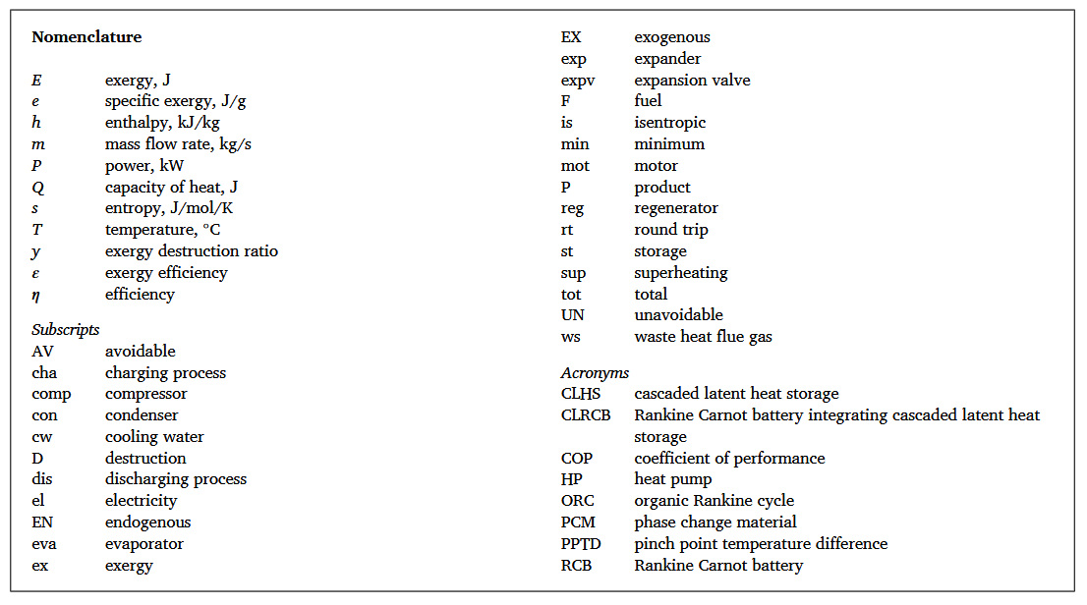

برای رفع این مشکل، ذخیره سازی سلسله مراتبی گرمای نهفته (CLHS) رویکردی امیدوارکننده برای بهبود انتقال حرارت است. در این روش، ماژول های متعدد PCM با دمای تغییر فاز آبشاری به صورت سری چیده میشوند که منجر به اختلاف دمای یکنواخت تر در جهت جریان سیال انتقال حرارت و کاهش تخریب اگزرژی انتقال حرارت میشود.

علی رغم چالش هایی مانند دشواری در غربالگری مواد تغییر فاز (PCM)، عملیات پیچیده و احتمال بیشتر نشت و سایر خرابی ها، ذخیره سازی سلسله مراتبی گرمای نهفته (CLHS) همچنان به دلیل مزایای خود در عملکرد ترمودینامیکی، توجه قابل توجهی را به خود جلب کرده است.. به عنوان مثال، تافونه و همکاران یک باتری رانکین کارنو را تحلیل کردند که از سلسله مراتبی متشکل از سه ماده تغییر فاز (KNO₃-LiNO₃) (با نقاط ذوب بین ۱۰۷ تا ۱۳۴ درجه سانتیگراد) استفاده میکند، به طوریکه هر PCM یک سوم حجم کل CLHS را اشغال میکند. نتایج شبیه سازی پویا، اثر بافر حرارتی PCMها را نشان داد و طراحی آبشاری مواد تغییر فاز، بازدهی رفت و برگشت و چگالی انرژی را به ترتیب ۱۳٪ و ۱۰۰٪ افزایش داد. به طور مشابه، لیو و همکاران یک سیستم قدرت خورشیدی متمرکز مجهز به CLHS را طراحی و بررسی کردند که در آن از سه نمک مذاب با نقاط ذوب ۴۳۳ تا ۵۵۰ درجه سانتیگراد و حجم های برابر به عنوان PCMها و CO₂ فوق بحرانی به عنوان سیال عامل استفاده شد. نتایج نشان داد که استفاده از ماژول های چندگانه PCM عملکرد سیستم را به طور مؤثری بهبود می بخشد. تهران و همکاران ۱۵ ماده پرکننده ذخیره حرارت و ۱۱ ماده توزیع بخشی پرکننده را برای ماژول های ذخیره حرارت در یک نیروگاه خورشیدی متمرکز مقایسه کردند. نتایج نشان داد که پیکربندی متشکل از ۲۵٪ PCM (نقطه ذوب = ۵۲۵ درجه سانتیگراد)، ۵۰٪ بتن حساس، و ۲۵٪ )PCM نقطه ذوب = ۳۲۵ درجه سانتیگراد) بهترین عملکرد را دارد. تیمه و همکاران یک سیستم ذخیره سازی گرمای نهفته چند مخزنی را برای کاربردهای آب گرم خورشیدی خانگی بررسی کردند که در آن از چهار اسید چرب با نقاط ذوب ۱۶ تا ۵۴ درجه سانتیگراد استفاده شد و هر ماده در چهار مخزن ۷۵ لیتری پر شد. این مطالعه نشان داد که این پیکربندی، تخریب اگزرژی انتقال حرارت را کاهش داده و ظرفیت مورد نیاز مخزن را تا ۵۰٪ کم میکند. احمد و همکاران یک CLHS میان دمای سه مرحله ای طراحی کردند که در آن از هوا به عنوان سیال انتقال حرارت و چندین الکل قندی با نقاط ذوب ۱۵۰ تا ۱۹۰ درجه سانتیگراد به عنوان PCM استفاده شد. این مطالعه سه پیکربندی مختلف از PCMها را مقایسه کرد و دریافت که پیکربندی ۲:۱:۲ PCM1:PCM2:PCM3 = بهترین بازده حرارتی را با بهبود ۲۲٪ نسبت به دستگاه تک مرحله ای دارد. یانگ و همکاران مجموعه ای از آزمایش های متعامد را برای بررسی تأثیر پیکربندی PCM بر ذخیره سازی انرژی هوای فشرده آدیاباتیک و CLHS طراحی کردند. در این مطالعه از NaNO₃، KNO₃/NaNO₃ و MgCl₂·6H₂O به عنوان سه ماده تغییر فاز استفاده شد. نتایج نشان داد که پیکربندی۱:۱:۳ PCM1:PCM2:PCM3 = در مقایسه با سایر پیکربندی ها، بهترین بازده ذخیره سازی حرارت را ارائه می دهد.

مطالعات پیشین روی ذخیره سازی سلسله مراتبی گرمای نهفته (CLHS) عمدتاً شامل تبادل حرارت با سیالات انتقال حرارت تک فاز بود. با پارامترهای فیزیکی تقریباً ثابت سیال انتقال حرارت، فرآیند تبادل حرارت و تطابق دمایی بین CLHS و سیال انتقال حرارت نسبتاً ساده بود. در نتیجه، مواد تغییر فاز (PCM) یا به صورت یکنواخت توزیع میشدند یا از پیکربندی های مختلف انتخاب می شدند. با این حال، سیال عامل در باتری رانکین کارنو (RCB) در حین جریان یافتن از CLHS دچار تبخیر یا میعان میشود که منجر به ویژگیهای منحصربه فردی در تطابق دمایی می گردد. پژوهش های فعلی درباره پیکربندی های CLHS با در نظر گرفتن این ویژگی نسبتاً محدود است. بنابراین، بررسی پیکربندی های CLHS در RCBها با توجه به تغییر فاز سیال انتقال حرارت ضروری است.

در تحقیقات کنونی روی RCB ها، معمولاً تحلیل های ترمودینامیکی و اگزرژی برای تعیین بازده انرژی سیستم، بازده اگزرژی و تخریب انرژی انجام میشود. با این حال، تحلیل اگزرژی متعارف عمدتاً بر شناسایی مؤلفه های ناکارآمد تمرکز دارد و تعاملات بین مؤلفه ها یا پتانسیل بهبود آنها را در نظر نمی گیرد. برای رفع این مشکل، تحلیل اگزرژی پیشرفته، تخریب انرژی را به انواع درونزاد، برونزاد، قابل اجتناب و غیرقابل اجتناب تقسیم میکند و بدین ترتیب پتانسیل بهبود مؤلفه ها و طرح ارتقای سیستم را مشخص می نماید. در حال حاضر، برتری این روش در بسیاری از سیستم های انرژی اثبات شده است. به عنوان مثال، محمد و همکاران با استفاده از تحلیل اگزرژی پیشرفته، یک سیستم پمپ حرارتی چند مرحله ای را ارزیابی کردند و نشان دادند که ۴۸.۹٪ از کل تخریب انرژی قابل اجتناب است. اولویت بهبود مؤلفه ها به این صورت بود: کندانسور > کمپرسور > اواپراتور > شیر انبساط. اوستااوغلو و همکاران یک سیستم همزمانی تولید برق از پسماند جامد مبتنی بر چرخه رانکین آلی (ORC) را بررسی کردند و دریافتند که بیش از ۹۰٪ تخریب انرژی درونزاد است که با بهبود توربین و کندانسور قابل کاهش است. به طور مشابه، پژوهش روی یک سیستم گرمایش بادی نشان داد که ۸۷.۳٪ تخریب انرژی در کمپرسور و ۶۸.۴٪ تخریب انرژی در کندانسور درونزاد است. بهبود این دو مؤلفه در اولویت قرار گرفت. فلاح و همکاران پتانسیل بهبود یک چرخه رانکین CO₂ فوق بحرانی را با استفاده از روش تحلیل اگزرژی پیشرفته بررسی کردند. نتایج نشان داد که ۳۴.۷۶٪ از کل تخریب اگزرژی قابل اجتناب است، در حالی که احیا کننده دما بالا، توربین و پیش خنک کننده بالاترین اولویت را در بهبود داشتند. کلرادو-گاریدو و همکاران یک نیروگاه تبدیل انرژی حرارتی اقیانوس را با استفاده از تحلیل اگزرژی پیشرفته شبیه سازی کردند و اواپراتور و توربین به عنوان مؤثرترین بخش ها در ارتقای سیستم معرفی شدند. پراجاپاتی و همکاران تحلیل اگزرژی پیشرفته یک مبدل حرارتی پوسته و لوله با بافل های قطاعی را انجام دادند. نتایج نشان داد که ۹۷.۵٪ از کل تخریب اگزرژی (۶۸۴.۷ کیلووات) درونزاد و قابل اجتناب است. تحلیل اگزرژی پیشرفته همچنین در توربین های گازی ، سیستم های تبدیل زغال سنگ به گاز طبیعی و سیستمهای سه گانه مفید واقع شده است. این روش اثربخشی خود را در ارزیابی پتانسیل بهبود سیستم ها به اثبات رسانده است. با این حال، تا جایی که میدانیم، هیچ پیشینه ای برای تحلیل اگزرژی پیشرفته روی یک سیستم RCB مجهز به CLHS وجود ندارد. منابع تخریب اگزرژی و پتانسیل بهبود هر مؤلفه در چنین سیستم های یکپارچه ای به خوبی درک نشده است. بنابراین، ضروری است که از تحلیل اگزرژی پیشرفته برای ارزیابی پتانسیل بهبود و طرح های بهینه سازی سیستم های RCB مجهز به CLHS استفاده شود.

این مقاله به تحلیل ترمودینامیکی ویژگی های یک باتری رانکین کارنو RCB مجهز به ذخیره سازی سلسله مراتبی گرمای نهفته(CLRCB) می پردازد که از حرارت تلف شده گازهای خروجی یک نیروگاه زغال سنگ سوز ۶۶۰ مگاواتی استفاده میکند. ابتدا یک طرح تقسیم بندی فازی برای مواد تغییر فاز PCM در CLHS با در نظر گرفتن تغییر فاز سیالات عامل پیشنهاد و بررسی می شود. تأثیر تعداد مراحل مختلف در ذخیره سازی حرارت بر عملکرد CLRCB نیز مورد مطالعه قرار میگیرد (بخش ۳.۱). سپس، عملکرد ترمودینامیکی و اگزرژی یک سیستم CLRCB چهارمرحله ای بررسی شده و تحلیل اگزرژی پیشرفته برای ارزیابی منابع تخریب اگزرژی و پتانسیل بهبود انجام میشود (بخش ۳.۲). علاوه بر این، اثرات پارامترهای عملیاتی مختلف و شرایط حرارت تلف شده/برق مازاد نیز بررسی میگردد (بخش ۳.۳). این مطالعه بینشی در مورد عملکرد ترمودینامیکی، پتانسیل بهبود و طرح ارتقای تجهیزات باتری های رانکین کارنو مجهز به CLHS ارائه میدهد و مرجعی برای مطالعات بهینه سازی آینده سیستم های RCB فراهم میکند.

**2- معیار مدل سازی و ارزیابی سیستم**

**1-.۲- توضیحات سیستم**

همانطور که در شکل ۱ نشان داده شده است، سیستم CLRCB پیشنهادی در این مقاله شامل یک چرخه پمپ حرارتی (HP)، یک چرخه رانکین آلی (ORC) و یک ماژول ذخیره سازی سلسله مراتبی گرمای نهفته (CLHS) است. پمپ حرارتی (HP)، برق اضافی (مانند برق حاصل از انرژی های تجدیدپذیر) را جذب کرده و آن را در حالت شارژ به انرژی حرارتی تبدیل میکند، در حالی که چرخه ORC در حالت تخلیه، انرژی حرارتی را در صورت نیاز مجدداً به برق تبدیل مینماید. در چرخه پمپ حرارتی (حالت شارژ)، سیال عامل وارد اواپراتور میشود، حرارت را از گازهای خروجی جذب نموده و تبخیر میگردد. گاز حاصل سپس از بازیاب پمپ حرارتی (HP-REG) عبور کرده و توسط سیال خروجی از CLHS بیشتر گرم میشود. پس از فشرده شدن به حالت گاز دما و فشار بالا در کمپرسور، سیال حرارت را به مواد تغییر فاز (PCM) در CLHS منتقل کرده، میعان میشود و سپس در بازیاب پمپ حرارتی بیشتر خنک میگردد. در نهایت، سیال از شیر انبساط عبور کرده، دچار افت فشار میشود و مجدداً وارد اواپراتور میشود تا چرخه را تکمیل کند. در چرخه رانکین آلیORC (حالت تخلیه)، سیال عامل حرارت را از CLHS جذب کرده و به گاز دما و فشار بالا تبخیر میشود. این گاز در انبساط دهنده منبسط شده و برق تولید میکند. سپس گاز وارد بازیاب ORC شده و توسط سیال خروجی از پمپ ORC بیشتر خنک میشود. پس از آن، گاز در کندانسور میعان شده و توسط پمپ ORC به گردش درمی آید. در نهایت، سیال وارد بازیاب ORC میشود، جایی که توسط سیال خروجی از انبساط دهنده گرمتر شده و سپس مجدداً وارد CLHS میشود تا چرخه تکمیل گردد.

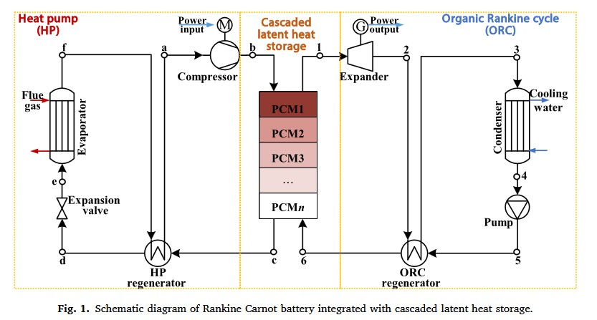

شکل -a۲ نمودار T-s دو چرخه در سیستم CLRCB را نشان میدهد. افزودن دو بازیاب (HP-REG) و(ORC-REG) بازده استفاده از حرارت در هر دو چرخه را افزایش داده و عملکرد سیستم را بهبود میبخشد. همچنین، یک ماژول CLHS در سیستم CLRCB گنجانده شده است تا تخریب اگزرژی انتقال حرارت بین سیالات عامل و مواد تغییر فاز به حداقل برسد. شکل -b۲ فرآیندهای انتقال حرارت بین سیال پمپ حرارتی، مواد تغییر فاز و سیال ORC را نمایش میدهد. در حالت شارژ، سیال پمپ حرارتی حرارت را به مواد تغییر فاز منتقل میکند، در حالی که در حالت تخلیه، مواد تغییر فاز حرارت را به سیال ORC آزاد میکنند. در این مقاله فرض شده است که هر ماده تغییر فاز دمای تغییر فاز ثابتی دارد که توسط اختلاف دمای نقطه پینچ )اختلاف دمای بین گازهای خروجی از توربین گاز و آب در حال تبخیر (pinch point) (بین هر PCM و سیال تعیین میشود. سایر ویژگی ها مانند دمای جامد شدن و ذوب نادیده گرفته شده اند.

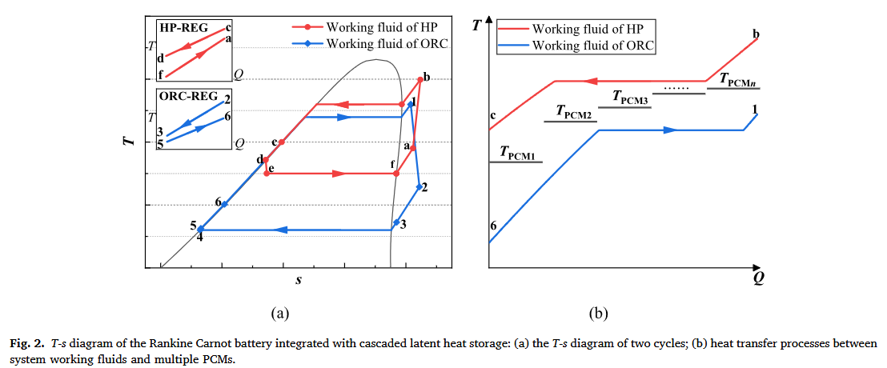

**۲.۲- مدل تحلیل انرژی**

**2.1.۲- اجزای فشرده سازی و انبساط**

اجزای فشرده سازی و انبساط شامل کمپرسور، انبساط دهنده، پمپ ORC و شیر انبساط هستند. مصرف توان کمپرسور ($P_{el,comp}$)تولید توان انبساط دهنده ($P_{el,exp}$) و مصرف توان پمپ ORC ($P_{el,pump}$)به صورت زیر بیان میشوند.

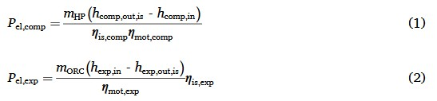

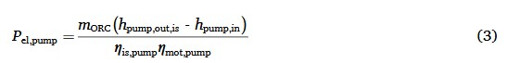

جایی که m و h به ترتیب نشان دهنده نرخ جریان جرمی و آنتالپی سیال عامل هستند. زیرنویس های «exp»،«comp» و «pump» به انبساط دهنده (اکسپندر)، کمپرسور و پمپ اشاره دارند.

$η_{mot}$ بازده موتور ماشین ها و $η_{is}$ بازده ایزنتروپیک ماشین ها را نشان میدهد. در این مقاله، با توجه به بحث درباره ویژگی های بار جزئی سیکل CLRCB ، بازده خارج از شرایط طراحی (off-design) ماشین ها در نظر گرفته شده و بر اساس مراجع [۲۷–۲۹] محاسبه شده است. فرآیند انبساط در شیر انبساط نیز به صورت یک فرآیند ایزنتالپیک تقریب زده شده است که در رابطه (۴) نمایش داده شده است.

D:\English Language\arshad document\ترمودینامیک\New folder\Screenshot 2025-03-21 124742.jpg

**۲.۲.۲ اجزای تبادل حرارت**

در این مقاله، اجزایی که فرآیندهای انتقال حرارت را شامل میشوند، شامل اواپراتور، **کندانسور**، **بازیاب ها** و CLHS هستند. معادله (۵) رابطه بقای انرژی را برای این فرآیندهای انتقال حرارت ارائه میدهد.

${ΔT}_{min}$ نشان دهنده اختلاف دمایمینیمم (نقطه پینچ) در مبدل های حرارتی است که کمترین اختلاف دما بین سیال گرم و سرد را مشخص میکند، همانطور که در معادله (۶) نشان داده شده است.

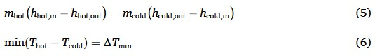

علاوه بر این، در سیستم CLHS، فرآیند انتقال حرارت بین سیال عامل و مواد تغییر فاز (PCMs) رخ میدهد. تعداد مواد تغییر فاز با دمای تغییر فاز متفاوت نیز به تعداد مراحل در سیستم CLHS اشاره دارد. از آنجا که پژوهش حاضر عمدتاً به تحلیل نظری عملکرد سیکلCLRCB با ماژول های چندگانه مواد تغییر فاز می پردازد، فرض بر این است که هر ماژول دارای یک دمای تغییر فاز مشخص است. ظرفیت ذخیره اگزرژی توسط رابطه زیر محاسبه میشود

D:\English Language\arshad document\ترمودینامیک\New folder\Screenshot 2025-03-21 124815.jpg

جایی که QPCM​ نشان دهنده ظرفیت ذخیره حرارتی هر ماژول مواد تغییر فاز (PCM) است و $T_{0}$ ​دمای شرایط مرجع محیطی (۱۵ درجه سانتیگراد، ۰.۱۰۱ مگاپاسکال) را نشان میدهد.

**3-2-2 -شاخص های ارزیابی انرژی**

ضریب عملکرد (COP) چرخه پمپ حرارتی (حالت شارژ) و بازده چرخه رانکین آلی) (ORC) حالت دشارژ) به صورت زیر تعریف میشوند

D:\English Language\arshad document\ترمودینامیک\New folder\Screenshot 2025-03-21 124829.jpg

D:\English Language\arshad document\ترمودینامیک\New folder\Screenshot 2025-03-21 124848.jpg

جایی که $Q_{eva}$ ​ و $Q_{eva,ORC}$ ​ به ترتیب نشان دهنده **جذب گرما** و **آزادسازی گرما** در ماژول های مواد تغییر فاز (PCM) در حالت شارژ و دشارژ هستند $P_{el,in}$ ​ بیانگر **مصرف توان** در سیکل پمپ حرارتی (HP)، یعنی مصرف توان کمپرسور $P_{el,comp ​}$، $P_{el,out}$ است و همچنین تفاوت بین تولید و مصرف توان در سیکل ORC را نشان میدهد که در معادلات (۲) تا (۳) بیان شده است.

**بازده** رفت و برگشتی سیستم (بازده توان به توان) به نسبت توان خروجی در حالت دشارژ به توان ورودی در حالت شارژ اشاره دارد که به صورت زیر تعریف میشود

D:\English Language\arshad document\ترمودینامیک\New folder\Screenshot 2025-03-21 124900.jpg

**۲.۳ مدل تحلیل اگزرژی متعارف**

با توجه به عدم وجود واکنشهای شیمیایی و صرف نظر کردن از تغییرات ارتفاع و سرعت سیال، اگزرژی سیال در این مقاله به اگزرژی فیزیکی اشاره دارد. اگزرژی سیال در نقطهx را میتوان با رابطه زیر بیان کرد:

D:\English Language\arshad document\ترمودینامیک\New folder\Screenshot 2025-03-21 124914.jpg

جایی که $T_{0}$ ​، ${ s}_{0​، }$ و $h_{0}$ ​ به ترتیب نشان دهنده دما، آنتروپی و آنتالپی سیال در شرایطمرجع محیطی (۱۵ درجه سانتیگراد، ۰.۱۰۱ مگاپاسکال) هستند.

برای هر جزء، تراز اگزرژی را میتوان با تعریف اگزرژی سوخت EF,k ​ اگزرژی محصول EP,k​ و تخریب اگزرژی ED,k بیان کرد.

D:\English Language\arshad document\ترمودینامیک\New folder\Screenshot 2025-03-21 125006.jpg

جایی که k به جزء k-ام اشاره دارد.

روش تحلیل اگزرژی متعارف از نسبت تخریب اگزرژی y و بازده اگزرژی εبرای ارزیابی عملکرد سیستم استفاده میکند. در این روش،y نسبت تخریب اگزرژی به اگزرژی سوخت است و εنشان دهنده نسبت اگزرژی محصول به اگزرژی سوخت است.

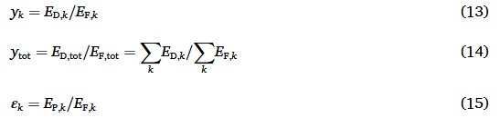

D:\English Language\arshad document\ترمودینامیک\New folder\Screenshot 2025-03-21 135509.jpg

که در آن زیرنویس tot به سیستم کلی اشاره دارد.

بر این اساس، اگزرژی سوخت و تولید انرژی اجزای سیستم در جدول ۱ ارائه شده است. زیرنویسهای ws وcw به ترتیب به حرارت تلف شده دودکش و آب سرد در تبخیرکننده و چگالنده اشاره دارند.

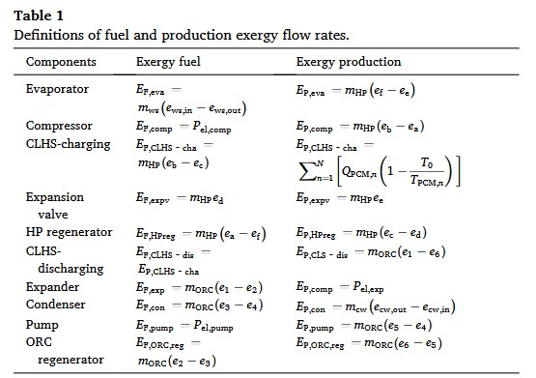

**4-2- مدل تحلیل اگزرژی پیشرفته**

در تحلیل اگزرژی معمولی، منبعی که بیشترین اتلاف غیرقابل بازگشت را در سیستم دارد، با ارزیابی بازدهی اگزرژی و اتلاف هر جزء و همچنین کل سیستم شناسایی میشود. در مقابل، تحلیل اگزرژی پیشرفته، رویکردی مؤثر برای کمّی سازی پتانسیلبهبود اجزای فردی درون یک سیستم ارائه میدهد. این روش امکان کمّی سازی پتانسیل بهبود هر جزء را فراهم میکند که به نوبه خود به تعیین اجزایی کمک مینماید که باید برای بهبود سیستم در اولویت قرار گیرند.

تحلیل اگزرژی پیشرفته بر اساس فرضیات مربوط به شرایط عملیاتی ایده آل، اجتناب ناپذیر و واقعی استوار است که در جدول ۲ خلاصه شده اند. فرضیات واقعی به شرایط عملیاتی واقعی شامل اتلاف های غیرقابل بازگشت اشاره دارند. بر اساس ظرفیت، فشار و نیازهای تولید توان سیستم CLRCB، در این مقاله یک پمپ گریز از مرکز و یک کمپرسور گریز از مرکز انتخاب شده اند. همچنین یک توربین محوری به عنوان انبساط دهنده برگزیده شده است. راندمان ایزنتروپیک این تجهیزات مطابق با استانداردهای موجود تعیین گردیده است. در مقابل،در شرایط ایده آل فرض میکنند که هیچ اتلاف غیرقابل بازگشتی وجود ندارد و ماشین ها و مبدل های حرارتی دارای بازدهی ۱۰۰٪ هستند.در شرایط اجتناب ناپذیر نیز فرض میکنند که اجزا تحت بهترین شرایط ممکن با توجه به محدودیت های فنی فعلی عمل میکنند. علاوه بر این، شایان ذکر است که این بخش تنها راندمان اجزا را در نظر گرفته و مواردی مانند طول عمر، دوام و قابلیت اطمینان اجزا و کل سیستم مورد بررسی قرار نگرفته اند. این عوامل نیازمند ایجاد مدل های هزینه و نگهداری عملیاتی، به دنبال آن شبیه سازی عملیاتی و مطالعات اقتصادی روی اجزا و سیستم هستند.

بر این اساس، روش اگزرژی پیشرفته تعریف میکند که تخریب اگزرژی کل یک قطعه برابر است با مجموع تخریب اگزرژی ناشی از برگشت ناپذیری خود قطعه و تخریب اگزرژی ناشی از عملکرد سایر قطعات. این موارد را میتوان به دو دسته تخریب اگزرژی درونزا ${ E}_{D,k}^{EN}$ ​ و تخریب اگزرژی برونزا $E_{D,k}^{EX}$ تقسیم کرد، همانطور که در معادله (۱۶) نشان داده شده است $E_{D,k}^{EN}$ و $E_{D,k}^{EX}$ میتوانند برای تعیین اینکه منبع اصلی تخریب اگزرژی قطعه، خودِ آن است یا سایر اجزا استفاده شوند. این امر به تعیین اینکه در فرآیند بهینه سازی سیستم، تمرکز بر بهبود خود قطعه باشد یا سایر اجزا کمک میکند.

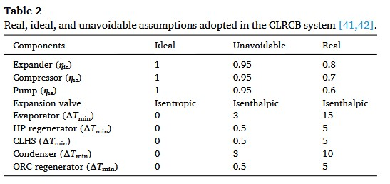

D:\English Language\arshad document\ترمودینامیک\New folder\Screenshot 2025-03-21 135641.jpg

در این روش، تخریب اگزرژی درونزا EDEN​ با فرض اینکه قطعه مورد نظر تحت شرایط واقعی عمل میکند و سایر اجزا تحت شرایط ایده آل کار میکنند، تعیین میشود.

سپس، تخریب اگزرژی اجزا را میتوان به دو دسته تخریب اگزرژی قابل اجتناب $E_{D,k}^{AV}$ و تخریب اگزرژی اجتناب ناپذیر $E_{D,k}^{UN}$ تقسیم کرد. $E_{D,k}^{UN}$ به تخریب اگزرژی اجتناب ناپذیر اشاره دارد و روش محاسبه آن در معادله (۱۹) بیان شده است. تخریب و تولید اگزرژی اجتناب ناپذیر برای جزء kام $E_{D,k}^{UN}$ و $E_{P,k}^{UN}$ تحت فرضیات اجتناب ناپذیر تمامی اجزا محاسبه میشوند، در حالی که $E_{P,k}^{real}$ نشان دهنده تولید اگزرژی جزء kام تحت شرایط واقعی است.

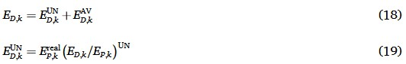

بر اساس معادلات (۱۷) و (۱۸(، تخریب اگزرژی را میتوان به دسته های زیر تقسیم بندی کرد:

**تخریب اگزرژی درونزا قابل اجتناب $E_{Dk}^{EN,AV}$**

**تخریب اگزرژی درونزا اجتناب ناپذیر $E_{Dk}^{EN,UN}$**

**تخریب اگزرژی برونزا قابل اجتناب $E_{Dk}^{EX,AV}$**

**تخریب اگزرژی برونزا اجتناب ناپذیر $E_{Dk}^{EX,UN}$**

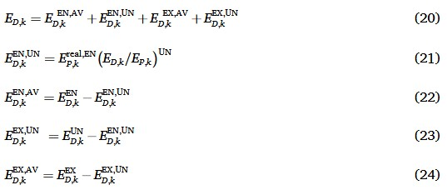

که در آن $E_{p,k}^{real,EN}$ ​ نشان دهنده تولید اگزرژی جزء kام تحت شرایط واقعی است، هنگامی که تخریب اگزرژی درونزا ارزیابی میشود.

**5-2 -روش محاسبه**

شکل ۳ روند محاسباتی عملکرد انرژی، اگزرژی و نتایج تحلیل اگزرژی پیشرفته را برای سیستم CLRCB نشان میدهد. در ابتدا، پارامترهای حرارت تلف شده و شرایط عملیاتی سیستم وارد میشوند. خواص ترمودینامیکی در هر نقطه حالت، بازدهی انرژی دو چرخه، بازدهی انرژی سیستم و توان ورودی/ خروجی از طریق تحلیل انرژی تعیین میگردند. در ادامه، یک تحلیل اگزرژی معمولی انجام میشود تا اگزرژی در هر نقطه حالت، تخریب اگزرژی در هر جزء و بازدهی اگزرژی سیستم محاسبه شود. در نهایت، تحلیل اگزرژی پیشرفته انجام میگیرد. با فرض اینکه یک جزء تحت شرایط واقعی عمل میکند و سایر اجزا تحت شرایط ایده آل کار میکنند، تخریب اگزرژی درونزا EDEN و تخریب اگزرژی برونزا EDEX​ برای آن جزء محاسبه میشوند.

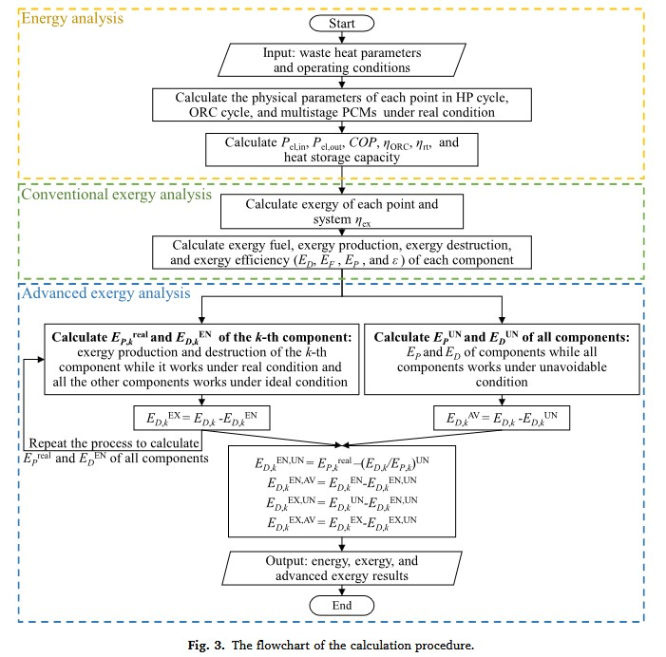

این فرآیند برای هر جزء تکرار میشود تا تخریب اگزرژی درونزا EDEN و تخریب اگزرژی برونزا EDEX تمامی اجزا به دست آید. یک چرخه اجتناب ناپذیر شبیه سازی میشود تا تخریب اگزرژی قابل اجتناب EDAV و تخریب اگزرژی اجتناب ناپذیر EDUN برای همه اجزا محاسبه گردد. سپس تخریب اگزرژی درونزا قابل اجتناب $E_{D,k}^{EN,AV}$،تخریب اگزرژی درونزا اجتناب ناپذیر $E_{D,k }^{EN,UN}$، تخریب اگزرژی برونزا قابل اجتناب $E_{D,k }^{EX,AV}$ و تخریب اگزرژی برونزا اجتناب ناپذیر $E_{D,k }^{EX,UN}$،هر جزء، بر اساس معادلات (۲۰) تا (۲۴) دسته بندی میشوند. برای شبیه سازی از نرم افزار MATLAB استفاده شده است، در حالی که خواص ترمودینامیکی سیال کاری از REFPROP استخراج گردیده اند.

جدول ۳ پارامترهای عملیاتی اصلی هر یک از تجهیزات در سیستم CLRCB را ارائه میدهد.

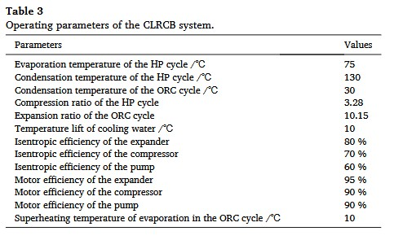

جدول ۴ پارامترهای گاز دودکش نیروگاه زغال سنگ (۶۶۰ مگاواتی) را نشان می دهد که به عنوان منبع حرارت تلف شده در سیستم CLRCB استفاده شده است.در این سیستم، حداقل دمای سوپرهیت در حالت تخلیه برای سیستم ذخیره سازی حرارت شیمیایی (CLHS) تنظیم میشود تا از پدیده چکش آبی ناشی از جریان دو فازی در عبور از انبساط دهنده جلوگیری گردد .در سیستم CLRCB، اواپراتور با جذب حرارت تلف شده، سیال کاری چرخه ترمودینامیکی فشار بالا (HP) را تبخیر میکند.

**6-2- اعتبارسنجی مدل**

از آنجا که یافتن آزمایشی مشابه در تحقیقات منتشرشده برای تأیید **قابلیت اطمینان سیستم CLRCB** در این مقاله دشوار است، دو **مدل زیرسیستم** (چرخه فشار بالا (**HP**) و چرخه رانکین آلی(**ORC**) به صورت جداگانه اعتبارسنجی شده اند تا صحت **مدل های ریاضی** ارائه شده در این پژوهش نشان داده شود.

جدول ۵ داده های تجربی از مرجع [۴۶] را با نتایج محاسباتی مدل HP این مقاله مقایسه میکند. جدول ۶ نتایج شبیه سازی از مرجع [۴۷] را با نتایج مدل ORC این مقاله مقایسه می نماید.

با مقایسه شاخص های انرژی و اگزرژی، مشاهده میشود که نتایج شبیه سازی مدل ریاضی توسعه یافته در این مقاله به شدت به نتایج مراجع نزدیک است که نشان دهنده اعتبار مدل ها است.

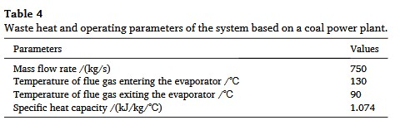

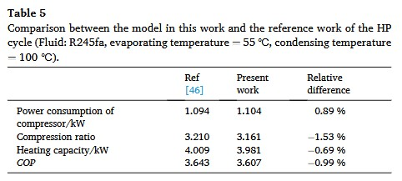

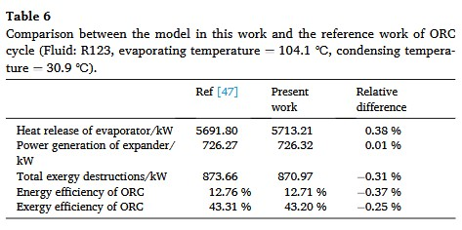

**3- نتایج و بحث**

**1-3- تأثیر پیکربندی CLHS**

انتخاب یک سیال کاری مناسب پیش نیازی حیاتی پیش از تحلیل عملکرد سیستم CLRCB است. به طور کلی، انتخاب سیال کاری باید از چندین اصل پیروی کند، مانند:

* خواص ترمودینامیکی و فیزیکی مطلوب
* ایمنی و پایداری بالا
* سازگاری با محیط زیست
* عملکرد اقتصادی مناسب
* بر اساس این اصول، این مقاله چندین سیال کاری ایمن و سازگار با محیط زیست را انتخاب کرده است که در جدول ۶ خلاصه شده اند. با توجه به اشتراک گذاری تجهیزات بین چرخه های فشار بالا (HP) و رانکین آلی (ORC) ، در این پژوهش از یک سیال کاری یکسان استفاده شده است. در ادامه، عملکرد ترمودینامیکی سیستم CLRCB با چندین سیال کاری تحلیل شده است. تعداد مراحل در این تحلیل برابر با ۱ فرض شده است. همانطور که در شکل ۴ نشان داده شده است، سیال R1233zd (E) تحت شرایط حرارتی مختلف، بازدهی چرخه ای) بازدهی رفت و برگشت (و بازدهی اگزرژی بالایی از خود نشان میدهد.

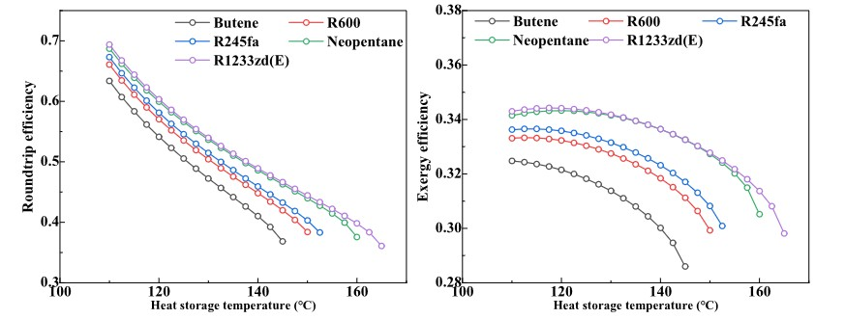

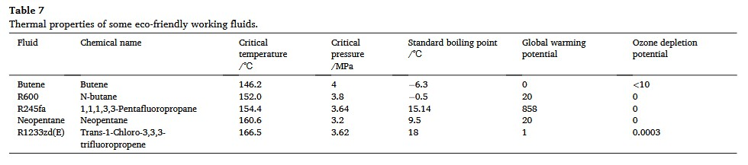

در دماهای مختلف ذخیره سازی حرارتی، سیالR1233zd(E) دارای بازدهی چرخه ای و بازدهی اگزرژی بالایی است که نشان دهنده برتری ترمودینامیکی آن در سیستمCLRCB میباشد. همچنین، جدول ۷ نشان میدهد که این سیال دارای پتانسیل گرمایش جهانی (GWP) بسیار پایین (کمتر از ۱) و پتانسیل تخریب لایه اوزون (ODP) ناچیز (۰.۰۰۰۳) است. در مجموع،R1233zd(E) به عنوان سیال کاری سیستم CLRCB در این مقاله انتخاب شده است.

در سیستم CLRCB، پیکربندی چندمرحله ای مواد تغییر فاز (PCM) به طور مستقیم بر فرآیند انتقال حرارت بین PCMها و چرخه ها تأثیر گذاشته و در نتیجه بر بازدهی ها و ویژگیهای کل سیستم اثر میگذارد. از سوی دیگر، تعداد مراحل در سیستم ذخیره سازی حرارت شیمیایی (CLHS) نیز در عملکرد سیستم CLRCB نقش حیاتی دارد. با توجه به ویژگی های انتقال حرارت بین PCMها و سیال کاری، در این بخش دو طرح پیکربندی PCM برای سیستم CLRCB در نظر گرفته شده است که در شکل ۵ نمایش داده شده اند.

**جزئیات طرح ها**

طرح ۱ (S1) دمای تغییر فاز هر PCM بر اساس اختلاف دمای نقطه پینچ بین PCM و سیال تعیین میشود.

ظرفیت تبادل حرارتی بین هر PCM و سیال کاری برابر است (ΔQ1=ΔQ2=..…= ΔQm ) ظرفیت ذخیره سازی حرارتی تمام PCM ها یکسان است. این طرح به عنوان «طرح ظرفیت ذخیره سازی حرارتی معادل» شناخته میشود (شکل a ۵)

طرح ۲ (S2) یک پیکربندی نوآورانه با در نظر گرفتن تغییر فاز سیال کاری ارائه شده است. برای ناحیه دو فازی سیال کاری (${ΔQ}_{two-phase}$)، تنها یک PCM استفاده میشود. برای ناحیه مایع یا گاز سیال کاری، چندین PCM بر اساس ظرفیت انتقال حرارت در این نواحی (${Δq}_{liquid}$)یا ناحیه گاز . ${ΔQ}_{gas}$ مرز بین فاز مایع و دو فازی) ($T_{two-phase,0}$ برابر با نقطه اشباع مایع سیال فشار بالا (HP) است (شکل b۵( . مرز بین فاز دو فازی و گاز ($T_{two-phase,1}$) با استفاده از یک ساختار حلقه در برنامه محاسباتی تعیین میشود تا حداکثر ظرفیت ذخیره سازی انرژی شناسایی شده و نقطه بهینه انتخاب گردد.

تأثیر توزیع مراحل با ثابت نگه داشتن تعداد کل مراحل، تغییر در توزیع مراحل بین نواحی مختلف سیال تأثیر چشمگیری بر عملکرد سیستم دارد.

در این بخش، تأثیر طرح های مختلف توزیع مراحل بر بازدهی چرخه ای و بازدهی انرژی سیستم ارزیابی شده و طرح بهینه انتخاب میگردد.

بهینه سازی پارامترها دمای سوپرهیت بهینه برای چرخه رانکین آلی (ORC) و دمای زیرسرمایش بهینه برای چرخه فشار بالا (HP) برای هر شرایط عملیاتی تعیین میشود. تحلیل این بخش بر اساس دمای زیرسرمایش، دمای سوپرهیت و تعداد مراحل مناسب برای هر ناحیه فازی انجام شده است.

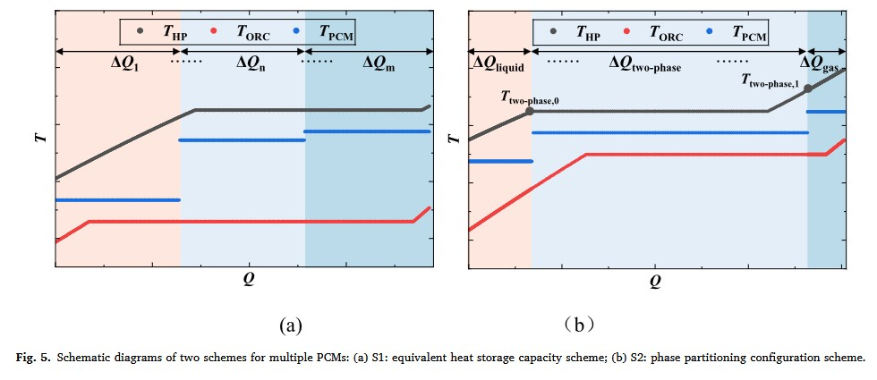

بر اساس دو طرح پیکربندی PCM ، عملکرد سیستم CLRCB با تعداد مراحل مختلف در شکل ۶ نمایش داده شده است. طرح S2 به طور محسوسی عملکرد ترمودینامیکی سیستم CLRCB را بهبود می بخشد. با افزایش تعداد مراحل از ۲ تا ۱۰، بازدهی چرخه ای و بازدهی اگزرژی سیستم روند صعودی نشان میدهد.

کارایی سیستم با طرح S2 به طور متوسط ۱۱.۶٪ و ۶.۸۲٪ بالاتر از سیستمی است که از طرح S1 استفاده میکند. همانطور که در شکل ۶ نمایش داده شده است، طرح پیکربندی تقسیم بندی فاز، تطابق دمایی بین سیالات کاری و مواد تغییر فاز دهنده (PCM) را بهبود میبخشد، اتلاف انرژی ناشی از تغییر فاز سیالات را کاهش میدهد و در نتیجه عملکرد سیستم را ارتقا میدهد. علاوه بر این، طرح S2 میتواند ظرفیت کل ذخیره سازی انرژی مواد تغییر فاز دهنده را نیز کاهش دهد. همانطور که در شکل ۷ مشاهده میشود، ظرفیت ذخیره سازی انرژی سیستم با طراحی S2 حدود ۳.۱۷٪ کمتر از سیستم مبتنی بر طرح S1 است.

میانگین کاربرد طرح S2 ، تخریب اگزرژی در سیستم CLHS را کاهش داده و ظرفیت انتقال حرارت سیال کاری به ازای هر واحد نرخ جریان جرمی را افزایش میدهد. همچنین این طرح، نرخ جریان جرمی چرخه فشار بالا (HP cycle) را نیز کاهش میدهد. در نتیجه، ظرفیت حرارتی کل آزاد شده توسط سیال کاری به مواد تغییر فاز دهنده (PCM) کاهش میابد، یعنیEst کاهش مییابد. این موضوع نشان میدهد که طرح پیکربندی تقسیم بندی فاز پیشنهادی در این مقاله میتواند فرایند تبادل حرارت بین مواد تغییر فاز دهنده چند مرحلهای (multi-stage PCMs) و سیالات تغییر فاز را به طور مؤثری بهبود بخشد و راهنمایی های لازم را ارائه دهد.

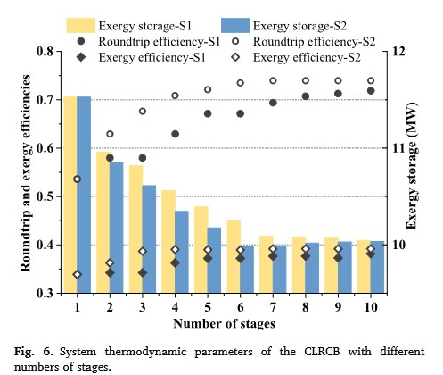

طرح پیشنهادی برای طراحی سیستم CLHS در کاربردهای عملی راهنمایی های لازم را فراهم میکند. همانطور که در شکل ۶ نیز مشخص شده است، روند افزایشی عملکرد سیستم به تدریج کند میشود. برای سیستم CLRCB با طرح S2 ، افزایش تعداد مراحل از ۱ به ۴ منجر به افزایش ۳۲.۲٪ در بازدهی رفت و برگشتی و افزایش ۱۵.۲٪ در بازدهی انرژی میشود. با این حال، زمانی که از ۵ یا بیشتر مواد تغییر فاز دهنده (PCMs) استفاده میشود، بازدهی رفت و برگشتی و بازدهی انرژی تنها به ترتیب ۲.۵۷٪ و ۰.۴۸٪ افزایش مییابند. در طرح S2، بیشتر تبادل حرارتی بین مواد تغییر فاز دهنده و سیال کاری دو فازی رخ میدهد. افزایش مداوم تعداد مراحل تنها تا حد کمی بازدهی انتقال حرارت سیال کاری فاز گاز و فاز مایع را بهبود میبخشد. به طور کلی، افزایش پیوسته تعداد مراحل، سود اضافی ناچیزی برای عملکرد سیستم به همراه دارد. به عبارت دیگر، اگر تعداد مراحل از ۵ فراتر رود، تأثیر افزودن واحدهای بیشتر مواد تغییر فاز دهنده، بسیار اندک خواهد بود.

شکل ۷ تخریب اگزرژی اجزای سیستم CLRCB را با تعداد مراحل مختلف نشان میدهد. با افزایش تعداد مراحل به ۱۰، تخریب اگزرژی کل سیستم ۲۲.۱٪ کاهش مییابد؛ اما نرخ کاهش زمانی که تعداد مراحل از ۵ فراتر میرود، کُند میشود. این موضوع نشان میدهد که افزایش مداوم تعداد مراحل برای بهبود عملکرد سیستم CLRCB ضرورتی ندارد. از نظر توزیع، در تعداد مراحل مختلف، تخریب اگزرژی سیستم عمدتاً در کمپرسور، اواپراتور، سیستم CLHS در حالت تخلیه (CLHS-dis)، انبساط دهنده (اکسپندر) و کندانسور متمرکز است. مقادیر این تخریب از ۲.۹۰ مگاوات، ۲.۴۱ مگاوات، ۲.۱۵ مگاوات، ۱.۶۸ مگاوات و ۱.۱۷ مگاوات به ترتیب به ۲.۱۴ مگاوات، ۲.۴۱ مگاوات، ۱.۱۳ مگاوات، ۱.۶۱ مگاوات و ۱.۰۸ مگاوات کاهش می یابند که نشان دهنده کاهشی معادل ۲۶.۱٪، ۰٪، ۴۷.۷٪، ۴.۲٪ و ۷.۴٪ است. تخریب اگزرژی در اواپراتور ثابت باقی میماند، زیرا تفاوت دمای نقطه پینچ و ظرفیت انتقال حرارت تغییری نمیکند. افزایش تعداد مراحل، نرخ جریان جرمی سیالات چرخه فشار بالا (HP) و چرخه رانکین آلی (ORC) را کاهش میدهد، در حالی که تطابق دمایی بین مواد تغییر فاز دهنده (PCMs) و سیال ORC را بهبود میبخشد. این امر منجر به کاهش سریع تخریب اگزرژی در کمپرسور و فرآیند تخلیه CLHS میشود. بهبود تطابق دمایی همچنین مقادیر آنتالپی در ورودی و خروجی انبساط دهنده را افزایش میدهد که موجب تغییرات بیشتر در آنتالپی و تخریب اگزرژی به ازای هر واحد نرخ جریان جرمی برای انبساط دهنده و کندانسور میشود. این اثر تا حدی تأثیر کاهش نرخ جریان سیال کاری ORC را خنثی میکند و در نتیجه کاهش کمتری در تخریب اگزرژی رخ میدهد. علاوه بر این، مشاهده میشود که اجزای اصلی مؤثر در کاهش کل تخریب اگزرژی عبارتند از: CLHS-dis، کمپرسور، بازیاب HP و شیر انبساط. کاهش تخریب اگزرژی در این اجزا به ترتیب ۱.۰۳ مگاوات، ۰.۷۶ مگاوات، ۰.۳۲ مگاوات و ۰.۲۰ مگاوات است که سهمی معادل ۴۰.۸٪، ۳۰.۱٪، ۱۲.۹٪ و ۸.۰٪ از کل تغییرات تخریب اگزرژی را تشکیل میدهند. سایر اجزا کاهش جزئی نشان میدهند. این اجزا کانون اصلی بهبود عملکرد سیستم محسوب میشوند.

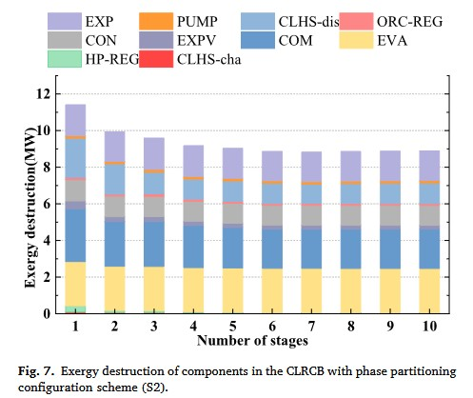

جدول ۸ پارامترهای عملیاتی و طرح های پیکربندی مواد تغییر فاز دهنده (PCM)را برای هر شرایط کاری نمایش میدهد. در طرح S2 ، دمای زیرسرمایش (subcooling temperature )چرخه فشار بالا (HP) با افزایش تعداد مراحل افزایش مییابد، در حالی که دمای فوق گرمایش (superheating temperature) چرخه رانکین آلی (ORC) در مقدار 10 درجه سانتیگراد ثابت باقی میماند. دمای بالای زیرسرمایش و دمای پایین فوق گرمایش به کاهش اتلاف انرژی بین مواد تغییر فاز دهنده و سیال کاری کمک میکنند، که این امر منجر به بهبود عملکرد سیستم میشود. به دلیل انتقال حرارت برابر در طرح S1، به دلیل توزیع یکنواخت حرارت، مرز بین دو ماده تغییر فاز دهنده (PCM) مجاور ممکن است در هر ناحیه فازی ظاهر شود، که باعث ایجاد دمای زیرسرمایش (subcooling) و فوق گرمایش (superheating) بسیار ناپایدار در چرخه میشود. تطابق دمایی بین سیالات کاری و مواد تغییر فاز دهنده در این حالت غیرقابل پیشبینی است. علاوه بر این، پیکربندی مواد تغییر فاز دهنده در طرح S2 نشان میدهد که در مقایسه با ناحیه گاز، افزودن مواد تغییر فاز دهنده بیشتر برای سیال کاری فاز مایع، برای بهبود سیستم سودمند است. با قراردادن مواد تغییر فاز دهنده بیشتر در ناحیه فاز مایع، این مواد میتوانند گرمای بیشتری را از سیال کاری فاز مایع جذب کنند. در نتیجه، دمای زیر سرمایش چرخه فشار بالا (HP) افزایش مییابد، ظرفیت ذخیره سازی حرارتی سیستم و ضریب عملکرد (COP) چرخه فشار بالا هر دو بهبود می یابند. همزمان، دمای جذب حرارت چرخه رانکین آلی (ORC) کاهش مییابد، اما تغییر در بازدهی ORC در مقایسه با تغییرات *COP* بسیار ناچیز است. در نتیجه، بازدهی رفت و برگشتی (roundtrip efficiency) همچنان افزایش مییابد. به طور کلی، طرح پیکربندی تقسیم بندی فاز، تطابق دمایی بین سیستم CLHS و هر مرحله از مواد تغییر فاز دهنده را تثبیت میکند و مدیریت حرارتی را در کاربردهای مهندسی بهبود می بخشد. همچنین، نتایج مربوط به تعداد مواد تغییر فاز دهنده در هر ناحیه فازی CLHS و همچنین دمای زیرسرمایش و فوق گرمایش، مراجع ارزشمندی برای طراحی سیستم CLHS و انتخاب مواد تغییر فاز دهنده در کاربردهای عملی فراهم میکنند.

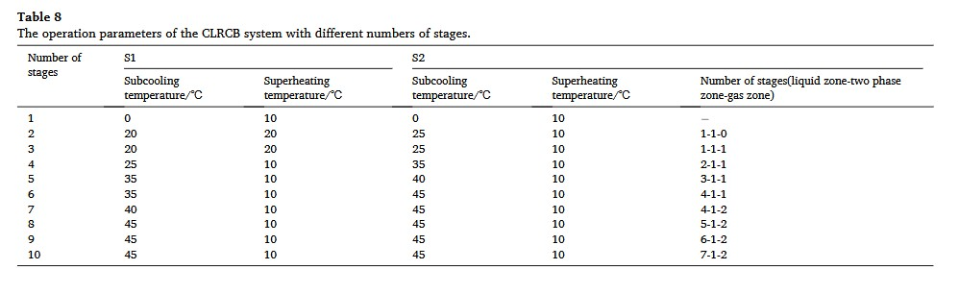

**1-2-3- تحلیل انرژی و اگزرژی**

در این بخش، عملکرد انرژی و اگزرژی سیستم CLRCB با استفاده از چهار ماده تغییر فاز دهنده (PCM) سیستم CLRCB) چهارمرحله ای) مورد بحث قرار میگیرد. عملکرد انرژی و اگزرژی سیستم RCB تک مرحله ای نیز به عنوان گروه کنترل محاسبه شده است. عملکرد انرژی دو سیستم در جدول ۹ و شکل ۸ نمایش داده شده است. مشاهده میشود که استفاده از سیستم CLHS، ضریب عملکرد (COP) چرخه فشار بالا (HP) و بازدهی چرخه رانکین آلی (ORC) را به طور مؤثری بهبود میبخشد. بازدهی رفت و برگشتی و بازدهی انرژی سیستم CLRCB چهارمرحله ای به ترتیب ۰.۷۰۸ و ۰.۳۹۰ است که نشان دهنده افزایشی معادل ۳۲.۲٪ و ۱۵.۲٪ نسبت به سیستم RCB تک مرحله ای میباشد. این بهبود به دلیل کاربرد سیستم CLHS در ارتقای تطابق دمایی بین سیال گرم، سیال سرد و مواد تغییر فاز دهنده چندمرحله ای است که در نهایت بازدهی رفت و برگشتی و بازدهی انرژی سیستم RCB را افزایش میدهد. علاوه بر این، ظرفیت ذخیره سازی اگزرژی سیستم چهارمرحله ای توان خروجی سیستم CLRCB چهارمرحله ای ۱۰.۳۵ مگاوات است که ۱۰.۳ درصد کمتر از سیستم تک مرحله ای RCB میباشد. مشخص است که بازسازندهی فشار بالا (HP)، از سیال کاری در خروجی CLHS برای گرم کردن سیال در خروجی اواپراتور استفاده میکند و در نتیجه دمای سیال کاری ورودی و خروجی کمپرسور را افزایش میدهد. این مسئله باعث میشود مصرف توان توسط کمپرسور و انتقال حرارت به CLHS در سیستم تک مرحله ای RCB نسبت به سیستم چهارمرحله ای CLRCB بیشتر باشد. از سوی دیگر، در سیستم CLRCB ، دمای سیال خروجی از CLHS پایین تر از سیستم تک مرحله ای RCB است که منجر به کاهش دمای سیال ورودی و خروجی شیر انبساط و تغییر آنتالپی بیشتر سیال در اواپراتور میشود. با توجه به اختلاف دمای ثابت نقطه پینچ در اواپراتور، دبی جرمی چرخه فشار بالا (HP) در CLRCB کمتر از سیستم تک مرحله ای RCB است. چرخه ORC نیز رفتار مشابهی نشان میدهد. به دلیل اثرات ترکیبی دبی جرمی و دما، هر دو ظرفیت ذخیره حرارتی و انرژی در CLRCB کمتر از سیستم تک مرحله ای RCB است. با این حال، توان خروجی نهایی دو سیستم مشابه است (۵.۶۶ مگاوات و ۵.۶۴ مگاوات). این نشان میدهد که استفاده از سیستم CLHS، مقیاس تولید برق را حفظ میکند در حالی که ظرفیت ذخیره حرارتی و انرژی سیستم RCB را کاهش میدهد و منجر به کاهش قابل توجه اتلاف انرژی میشود. به طور کلی، پیشنهاد استفاده از چندین ماژول PCM (CLRCB)، اتلاف انرژی را کاهش داده و عملکرد سیستم را به طور چشمگیری بهبود میبخشد. قابل توجه است که بازدهی چرخه کامل (roundtrip efficiency) سیستم CLRCB با فناوری های ذخیره سازی در مقیاس بزرگ مانند هوای فشرده و ذخیره سازی پمپاژ آبی برابری میکند، در حالی که ظرفیت تولید برق آن از فناوری های ذخیره سازی کارآمدی مانند باتری ها فراتر میرود. این موضوع نشان دهنده پتانسیل فنی سیستم CLRCB پیشنهادی در این مطالعه است. علاوه بر این، مقیاس تولید برق سیستم CLRCB در این مقاله نسبت به فناوری های رایج ذخیره سازی انرژی حرارتی استاندارد است. توسعه مقیاس سیستم به منابع گرمای زائد بزرگتر و کمپرسورها و انبساط دهنده های با توان بالاتر نیاز دارد که در حال حاضر یک چالش فنی محسوب شده و باید در پژوهش های آینده مورد بررسی بیشتر قرار گیرد.

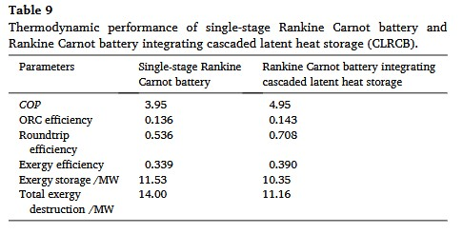

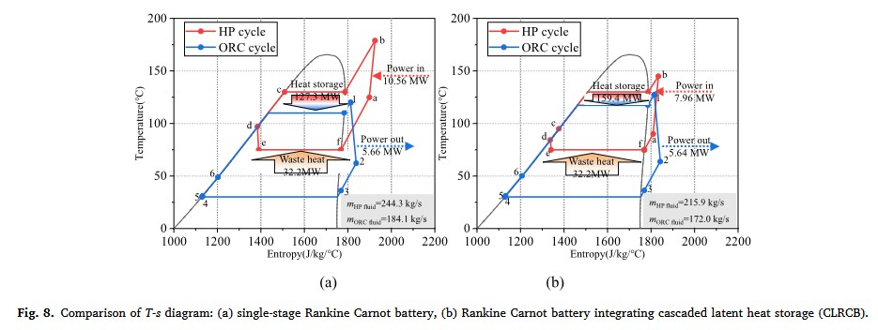

جریانهای اگزرژی و تخریب های اگزرژی در سیستمهای RCB تک مرحله ای و CLRCB در شکل ۹ نمایش داده شده اند. در سیستم CLRCB، تخریب اگزرژی مربوط به سیستم ذخیره سازی حرارت مرحله ای (CLHS) در حالت شارژ و دشارژ، یعنی تخریب اگزرژی در فرآیندهای ذخیره و آزادسازی حرارت، به ترتیب ۰.۵۹ مگاوات و ۱.۰۹ مگاوات است. این مقادیر نسبت به سیستم RCB تک مرحله ای، ۳۷.۳٪ و ۴۹.۲٪ کاهش نشان می دهند. استفاده از CLHS، تطابق دمایی بین ماده تغییرفاز (PCM)، سیال مدار فشار بالا (HP) و سیال سیکل رانکین آلی (ORC) را در فرآیندهای ذخیره و آزادسازی حرارت بهبود می بخشد. در نتیجه، هم اختلاف دمای میانگین انتقال حرارت و هم تخریب اگزرژی کاهش می یابند. تخریب های اگزرژی مربوط به کمپرسور و اکسپندر در سیستم CLRCB به ترتیب ۲.۲۹ مگاوات و ۱.۶۸ مگاوات هستند که نشان دهنده کاهشی معادل ۲۰.۹٪ و ۰.۱۶٪ نسبت به سیستم RCB تک مرحله ای است. از آنجا که عملکرد کمپرسورها و اکسپندرها توسط بازدهی ایزنتروپیک تعیین میشود ، کاهش تخریب اگزرژی عمدتاً ناشی از کاهش نرخ جریان جرمی در سیکل های HP و ORC است. این موضوع در شکل ۱۰ نیز مشهود است. با وجود بازدهی ایزنتروپیک یکسان در هر دو سیستم، بازدهی اگزرژی قطعات مکانیکی نیز برابر است. با توجه به شکل ۹، مشاهده میشود که دمای پایین تر گاز در کمپرسور سیستم CLRCB نیز به کاهش تخریب اگزرژی آن منجر میشود. بازدهی اگزرژی و تخریب اگزرژی اواپراتورها در هر دو سیستم یکسان است، زیرا دمای سیال عامل در ورود و خروج از اواپراتورها برابر است. تفاوت در تخریب اگزرژی کندانسور نیز به دلیل اختلاف نرخ جریان جرمی در دو سیستم است. حداکثر جریانهای اگزرژی در سیکلهای HP و ORC در سیستم CLRCB به ترتیب ۱۳.۸۸ مگاوات و ۹.۸۶ مگاوات است که کاهش قابل توجهی معادل ۲۶.۸٪ و ۱.۱٪ نسبت به سیستم تک مرحله ای نشان میدهد. در نتیجه، با پارامترهای یکسان حرارت اتلافی، استفاده از CLHS به سیستم CLRCB امکان تولید برقی قابل مقایسه را میدهد، در حالی که با جریان اگزرژی میانگین کاهش یافته عمل میکند.

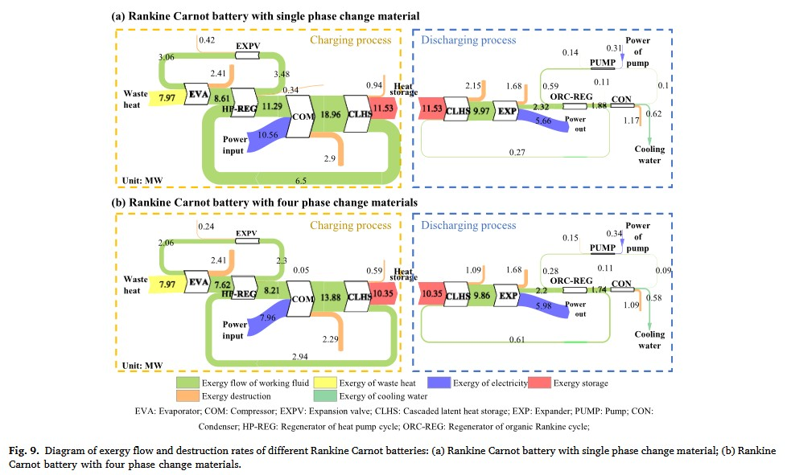

**۳.۲.۲ تحلیل پیشرفته اگزرژی**

تحلیل پیشرفته اگزرژی برای سیستم CLRCBمیتواند منابع تخریب اگزرژی، تعامل بین تجهیزات و پتانسیل بهبود سیستم را شناسایی کند. همانطور که پیش تر ذکر شد، سیستم CLRCB در این بخش از طرح پیکربندی تقسیم بندی فازی مواد تغییرفاز (S2) استفاده میکند و 4 مرحله دارد. شکل ۱۱ تخریب های اگزرژی درونی و بیرونی را برای هر جزء در سیستم CLRCB نشان میدهد. به استثنای سیستم ذخیره سازی حرارت مرحله ای (CLHS) در حالت دشارژ و اکسپندر، که تخریب های اگزرژی بیرونی کمتر از صفر دارند و تخریب اگزرژی درونی ۸۲.۵٪ از کل تخریب انرژی سیستم را تشکیل میدهد. این نشان میدهد که بیشتر تخریب انرژی ناشی از ویژگی های ذاتی اجزاء است و ارتباط بین ماژول ها نسبتاً ضعیف است. بنابراین، بهینه سازی عملکرد باید بر بهبود خود اجزا متمرکز شود. در مورد تخریب های بیرونی، اجزایی که مقادیر بالایی دارند عبارتند از کمپرسور (۰.۷۶۸ مگاوات) و کندانسور (۰.۱۶۴ مگاوات). تغییر اختلاف دمای نقطه پینچ در انتقال حرارت در سیکل فشار بالا (HP) به شدت بر پارامترهای ترموفیزیکی سیال عامل ورودی به کمپرسور تأثیر میگذارد. در نتیجه، تخریب اگزرژی در کمپرسور تحت فرض ایده آل بودن سایر اجزا افزایش می یابد. به طور مشابه، عملکرد کندانسور تحت تأثیر اکسپندر قرار دارد. کاهش بازدهی ایزنتروپیک اکسپندر منجر به کاهش انرژی در ورودی کندانسور میشود که به کاهش تبادل حرارت و تخریب اگزرژی می انجامد. از اینرو، تخریب اگزرژی بیرونی کندانسور عمدتاً تحت تأثیر پارامترهای عملیاتی اکسپندر است. به طور خلاصه، بیشتر تخریب اگزرژی در سیستم درونی است و میتوان با بهبود خود اجزا آن را کاهش داد. تخریب اگزرژی بیرونی ناشی از تعامل اجزا عمدتاً از کمپرسور و کندانسور سرچشمه میگیرد. علاوه بر این، شکل ۱۱ نشان میدهد که تخریب انرژی درونی سیستم ذخیره سازی حرارت مرحله ای (CLHS) در حالت دشارژ از کل تخریب اگزرژی فراتر میرود که منجر به مقدار منفی تخریب اگزرژی بیرونی میشود. تخریب اگزرژی درونی CLHS در حالت دشارژ بر اساس شرایط واقعی CLHS در این حالت و شرایط ایده آل سایر اجزا محاسبه شده است. دمای ذخیره سازی حرارت در سیکل HP ایده آل بالاتر از سیکل HP واقعی است که باعث افزایش اگزرژی واحدهای ذخیره سازی حرارت میشود. بنابراین، تخریب اگزرژی CLHS در حالت دشارژ در سیکل ORC ایده آل بیشتر از سیکل واقعی است. به طور مشابه، مقدار منفی تخریب اگزرژی بیرونی اکسپندر ناشی از تخریب اگزرژی بیشتر در شرایط ایده آل است. افزون بر این، تمام مقادیر منفی تخریب انرژی اجزا از همان اصل پیروی میکنند که در بخش های بعدی تکرار نخواهد شد.

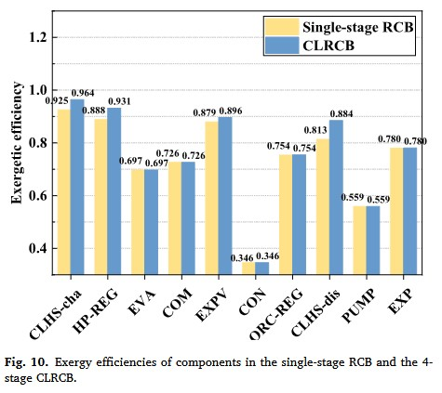 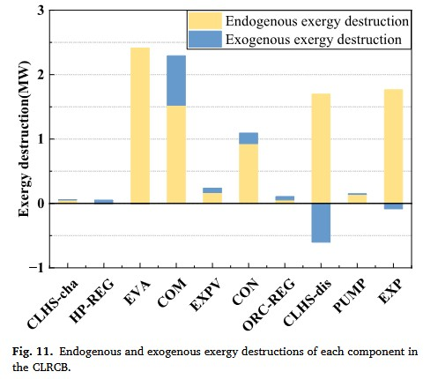

شکل ۱۲ تخریب اگزرژی اجتنابپذیر و اجتنابناپذیر اجزاء در سیستم CLRCB را نشان میدهد. نخست، تخریب اگزرژی اجتناب پذیر سیستم ذخیره سازی حرارت مرحله ای (CLHS) در حالت دشارژ منفی است که ناشی از دمای بالاتر آزادسازی حرارت در سیکل اجتناب پذیر است. تخریب اگزرژی اجتناب پذیر کمپرسور و اکسپندر سهم قابل توجهی دارد که نشان دهنده پتانسیل بالایی برای بهبود بازدهی ایزنتروپیک این اجزاء است. تخریب اگزرژی اجتناب پذیر اواپراتور و کندانسور سهم کمی کوچکتری دارد، زیرا اختلاف دمای نقطه گیره در شرایط اجتناب پذیر نسبتاً زیاد (۳ درجه سلسیوس)است. در کل سیستم، تخریب اگزرژی اجتناب ناپذیر و اجتناب پذیر به ترتیب ۵۳.۵٪ و ۴۶.۵٪ از کل تخریب های اگزرژی را تشکیل میدهند. این نشان میدهد که اجزاء سیستم CLRCB همچنان پتانسیل بهبود قابل توجهی دارند.

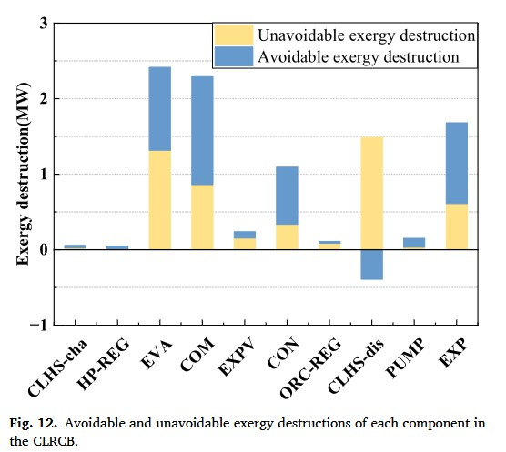

به طور خاص، تخریب اگزرژی اجتناب پذیر کمپرسور، اواپراتور، اکسپندر و کندانسور به ترتیب ۱.۴۳، ۱.۱۰، ۱.۰۸ و ۰.۷۶ مگاوات است که معادل ۱۵.۶٪، ۱۲.۰٪، ۱۱.۷٪ و ۸.۳٪ از کل تخریب اگزرژی سیستم محسوب میشوند. این موضوع عمدتاً تحت تأثیر بازدهی ایزنتروپیک و اختلاف دمای انتقال حرارت است، همانطور که در جدول ۲ نشان داده شده است. در عمل، بهبود این اجزاء کلیدی ترین راه برای کاهش تخریب اگزرژی اجتناب پذیر در سیستم CLRCB محسوب میشود.

شکل ۱۳ چهار نوع تخریب اگزرژی را در اجزای مختلف سیستم CLRCB نشان میدهد. اجزایی که تخریب اگزرژی اجتناب پذیر درونی قابل توجهی دارند عبارتند از اکسپندر، اواپراتور، کمپرسور و کندانسور. مقادیر مربوطه به ترتیب ۱.۱۴، ۱.۱۰، ۰.۹۶ و ۰.۶۴ مگاوات است که معادل ۱۲.۴٪، ۱۲.۰٪، ۱۰.۵٪ و ۷.۰٪ از کل تخریب اگزرژی سیستم محسوب میشوند. تخریب اگزرژی در سیستم CLRCB نشان دهنده توانایی کاهش آن از طریق بهبود عملکرد خود اجزاء است، که در عمل اولویت اصلی در بهینه سازی اجزا محسوب میشود. جزء با تخریب اگزرژی اجتناب پذیر بیرونی قابل توجه، کمپرسور با مقدار ۰.۴۷ مگاوات است. این بخش از تخریب اگزرژی را میتوان با بهینه سازی عملکرد سایر اجزا مهار کرد. علاوه بر این، تخریب اگزرژی اجتناب پذیر بیرونی سیستم ذخیره سازی حرارت مرحله ای (CLHS) در حالت دشارژ برابر با ۰.۸۲ مگاوات است که نشان میدهد تخریب اگزرژی CLHS در این حالت با بهبود سایر اجزا افزایش مییابد. به طور خلاصه، بهبود عملکرد اکسپندر، کمپرسور، اواپراتور، و کندانسور میتواند تخریب اگزرژی سیستم CLRCB را به طور مؤثری کاهش دهد. این ترتیب، اولویت بهبود اجزا برای ارتقاء سیستم را نیز مشخص میکند.

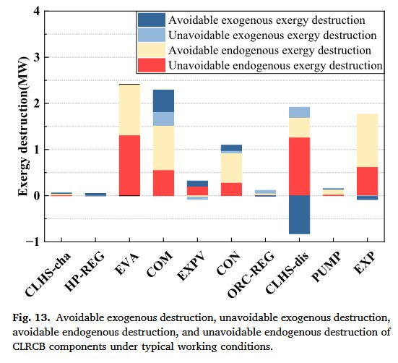

**۳.۳. تأثیر پارامترها**

**۳.۳.۱. تأثیر دمای ذخیره سازی حرارت**

شرایط عملیاتی میتوانند سازگاری محیطی و قابلیت اجرای سیستم را نشان دهند که از شاخص های مهم در زمینه سیستم CLRCB محسوب میشوند. در سیستم CLRCB، دمای ذخیره سازی حرارت در سیستم ذخیره سازی حرارت مرحله ای (CLHS) تحت تأثیر نسبت تراکم در سیکل فشار بالا (HP) قرار دارد که این موضوع به نوبه خود بر دمای تبخیر و تولید برق در سیکل رانکین آلی (ORC) اثر میگذارد. بنابراین، در این بخش تأثیر دمای ذخیره سازی حرارت بر عملکرد سیستم بررسی میشود. به ویژه، از آنجا که CLHS شامل چندین ماده تغییرفاز (PCM) با دمای تغییر فاز متفاوت است، دمای ذخیره سازی حرارت به دمای تغییر فاز ماده ای اشاره دارد که با نواحی دو فازی سیال عامل سیکل HP تبادل حرارتی انجام میدهد.

شکل ۱۴ تأثیر دمای ذخیره سازی حرارت بر عملکرد سیستم CLRCB را نشان میدهد. همانطور که در شکل ۱۴-(a) مشاهده میشود، با افزایش دمای ذخیره سازی حرارت از ۱۰۵ درجه سلسیوس به ۱۴۵ درجه سلسیوس، ورودی و خروجی توان سیستم CLRCB به ترتیب از ۴.۹۳ و ۴.۱۶ مگاوات به ۱۰.۹۷ و ۶.۸۰ مگاوات افزایش می یابند که معادل رشد ۱۲۲.۲٪ و ۶۳.۲٪ است. در مقابل، بازدهی رفت و برگشتی از ۰.۸۴۴ به ۰.۶۲۰ کاهش می یابد که نشان دهنده افت ۲۶.۵٪ است. این اتفاق به این دلیل رخ می دهد که افزایش دمای ذخیره سازی حرارت، نسبت تراکم در سیکل فشار بالا (HP) را افزایش داده و در نتیجه ضریب عملکرد (COP) سیستم کاهش می یابد. از سوی دیگر، دمای بالاتر ذخیره سازی حرارت، نسبت انبساط در سیکل رانکین آلی (ORC) را بهبود بخشیده و بازدهی ORC را افزایش میدهد. اما از آنجا که بهبود بازدهی ORC کمتر از کاهش COP است، بازدهی رفت و برگشتی کلی کاهش می یابد. با این حال، پارامترهای عملیاتی اجزا ثابت باقی میمانند و بازدهی اگزرژی هر جزء تقریباً بدون تغییر است. در نتیجه، بازدهی اگزرژی کل سیستم CLRCB تغییر محسوسی نمی کند.

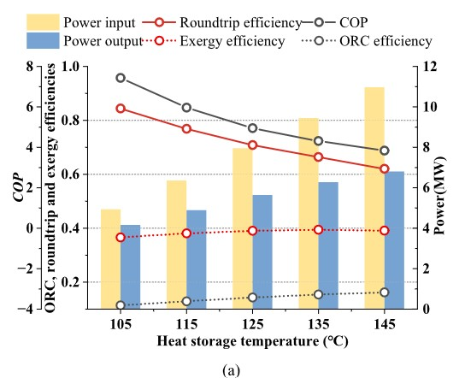

شکل ۱۴(b) تخریب انرژی اجزای مختلف سیستم CLRCB را نمایش میدهد. با افزایش دمای ذخیره سازی حرارت، تخریب انرژی کل سیستم ۴۰.۱٪ )معادل ۳.۱ مگاوات) افزایش مییابد که سهم اصلی این افزایش مربوط به تخریب انرژی در کمپرسور، اکسپندر، شیر انبساط و پمپ است. مقادیر تخریب انرژی در این اجزا به ترتیب ۱.۵۳، ۰.۸۲، ۰.۲۸ و ۰.۱۷ مگاوات افزایش می یابند. افزایش نسبت تراکم کمپرسور باعث بالا رفتن آنتالپی سیال عامل خروجی از CLHS و مبدل حرارتی HP می شود که منجر به ورود سیال با آنتالپی بالاتر به اواپراتور می گردد. در شرایط ثابت حرارت اتلافی، نرخ جریان جرمی سیال عامل سیکل HP افزایش می یابد. ترکیب این موضوع با نرخ جریان بالا و نسبت تراکم زیاد در سیکل HP، تخریب اگزرژی در کمپرسور، اکسپندر، شیر انبساط و پمپ را به طور چشمگیری افزایش می دهد و در نهایت تخریب اگزرژی کل سیستم را بالا می برد.

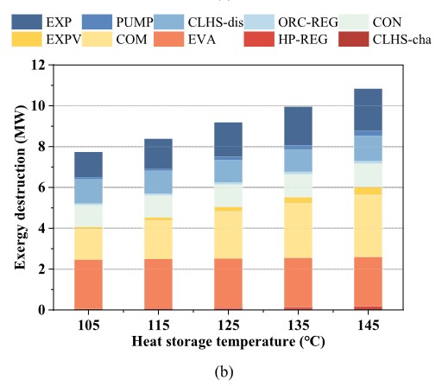

شکل ۱۴ (c) تخریب اگزرژی اجتناب پذیر اجزای مختلف را در دماهای مختلف ذخیره سازی حرارت نمایش میدهد. با افزایش دمای ذخیره سازی حرارت، تخریب اگزرژی اجتنابپذیر کمپرسور، اکسپندر و پمپ به ترتیب ۰.۸۸ مگاوات، ۰.۵۱ مگاوات و ۰.۱۴ مگاوات افزایش می یابد که معادل رشد ۹۱.۲٪، ۶۵.۰٪ و ۱۱۵.۱٪ است. این موضوع ناشی از افزایش نسبت فشار و نرخ جریان جرمی است. از سوی دیگر، تخریب اگزرژی اجتناب پذیر فرآیند آزادسازی حرارت در سیستم ذخیره سازی حرارت مرحله ای (CLHS-dis) روند کاهشی قابل توجهی نشان میدهد. دلیل این امر، اختلاف دمای نقطه پینچ بسیار کم در فرآیند آزادسازی حرارت CLHS در سیکل اجتنابناپذیر است، در حالی که دمای تبخیر چرخه ORC اجتناب ناپذیر، تخریب اگزرژی بیشتری نسبت به چرخه ORC واقعی دارد. تخریب اگزرژی اجتناب ناپذیر از کل تخریب اگزرژی سیستم بیشتر است که منجر به مقادیر منفی برای تخریب اگزرژی قابل اجتناب میشود. با افزایش دمای ذخیره سازی حرارت، دمای تبخیر در هر دو چرخه ORC اجتناب ناپذیر و واقعی افزایش مییابد و این امر سبب بالارفتن اگزرژی سیال میشود. میزان افزایش تخریب اگزرژی اجتناب ناپذیر از افزایش کل تخریب اگزرژی بیشتر است؛ در نتیجه، تخریب اگزرژی قابل اجتناب فرآیند آزادسازی حرارت با بالا رفتن دمای ذخیره حرارتی کاهش مییابد. سهم تخریب اگزرژی قابل اجتناب کل نسبت به تخریب اگزرژی کلی تغییر چندانی نمیکند که دلیل آن ثابت بودن پارامترهای عملیاتی هر جزء است. به طور کلی، افزایش دمای ذخیره حرارتی میتواند توان تولید برق سیستم را به طور مؤثری بهبود بخشد، اما بازده چرخه ای سیستم به شکل محسوسی کاهش یافته و تخریب اگزرژی هر یک از اجزا افزایش می یابد.

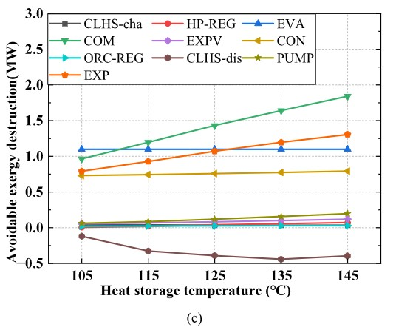

D:\English Language\arshad document\ترمودینامیک\New folder\Screenshot 2025-03-22 021752.jpg

**۳.۳.۲ تأثیر دمای تبخیر**

در سیکل HP، دمای تبخیر اواپراتور یک پارامتر حیاتی است که بر نسبت تراکم و عملکرد سیستم تأثیر میگذارد. شکل ۱۵ عملکرد CLRCB را در دماهای مختلف تبخیر نشان میدهد. همانطور که در شکل ۱۵ (a) مشاهده میشود، با افزایش دمای ذخیره حرارت از ۷۵ درجه سانتیگراد به ۱۰۵ درجه سانتیگراد، توان ورودی و خروجی سیستم CLRCB به ترتیب ۷۳.۶ درصد و ۳۳.۷ درصد کاهش می یابد. در همین حال، بازده چرخه ای و بازده اگزرژی به ترتیب ۱۵۱.۱ درصد و ۱۰.۵ درصد افزایش می یابند. با پیکربندی ثابت CLHS، افزایش دمای تبخیر موجب کاهش نسبت تراکم در سیکل HP شده و در نتیجه ضریب عملکرد (COP) افزایش یافته و توان ورودی کاهش می یابد. همزمان، پارامترهای فیزیکی سیال در سیکل ORC بدون تغییر باقی می مانند و بازده ORC ثابت است. علاوه بر این، از آنجا که شرایط گرمای تلف شده در این بخش ثابت است، افزایش دمای تبخیر موجب کاهش جذب گرمایی در اواپراتور شده و در نتیجه نرخ جریان جرمی سیال HP کاهش می یابد. این امر به کاهش توان ورودی و خروجی منجر میشود. شکل ۱۵(b) تخریب اگزرژی هر جزء را در دماهای مختلف تبخیر نشان میدهد. با افزایش دمای تبخیر از ۷۵ درجه سانتیگراد به ۱۰۵ درجه سانتیگراد، کل تخریب اگزرژی سیستم ۷.۵۳ مگاوات (۸۲.۰ درصد) کاهش مییابد که سهم قابل توجهی از این کاهش مربوط به اواپراتور، کمپرسور، انبساط دهنده، کندانسور و CLHS در حالت شارژ (CLHS-dis) است که به ترتیب ۲.۱۱، ۲.۰۴، ۱.۳۲، ۰.۸۵ و ۰.۷۰ مگاوات کاهش می یابند. علاوه بر تأثیر نرخ جریان جرمی سیال های HP و ORC، کاهش اختلاف دمای انتقال حرارت در اواپراتور و کاهش نسبت تراکم نیز در کاهش تخریب اگزرژی نقش دارند.

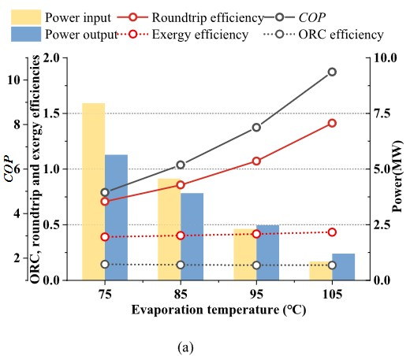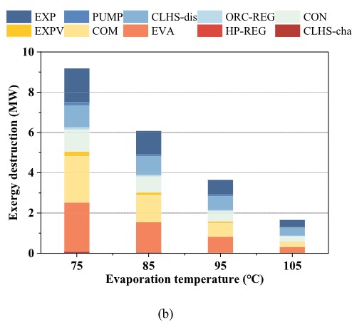

شکل ۱۵(c) تخریب اگزرژی قابل اجتناب هر یک از اجزا را در دماهای مختلف تبخیر نشان میدهد. با افزایش دمای تبخیر از ۷۵ درجه سانتیگراد به ۱۰۵ درجه سانتیگراد، تخریب اگزرژی قابل اجتناب کمپرسور، انبساط دهنده، کندانسور و اواپراتور به ترتیب ۱.۲۸، ۰.۸۴، ۰.۵۹ و ۰.۳۱ مگاوات کاهش می یابد که معادل کاهشی به میزان ۸۹.۰ درصد، ۷۸.۷ درصد، ۷۷.۴ درصد و ۷۷.۵ درصد است. این کاهش ناشی از کاهش اختلاف دمای انتقال حرارت، نسبت فشار و نرخ جریان جرمی سیال های کاری است. تخریب اگزرژی قابل اجتناب فرآیند آزاد سازی حرارت CLHS منفی بوده و با افزایش دمای تبخیر، مقدار آن بیشتر میشود. در حالی که دمای ذخیره حرارت ثابت است، اختلاف دمای انتقال حرارت کمتر در چرخه اجتناب ناپذیر، منجر به دمای تبخیر بالاتر در چرخه ORC شده و در نتیجه تخریب اگزرژی بیشتری نسبت به چرخه واقعی ایجاد میکند. همزمان، افزایش دمای تبخیر باعث کاهش نرخ جریان جرمی در دو چرخه شده و اختلاف بین تخریب اگزرژی واقعی و قابل اجتناب در فرآیند آزادسازی حرارت (CLHS-dis) کاهش مییابد، که مقدار منفی تخریب اگزرژی قابل اجتناب را کوچکتر میکند. به طور کلی، افزایش دمای تبخیر میتواند بازده چرخه ای و بازده اگزرژی سیستم CLRCB را به طور چشمگیری بهبود بخشد، در حالی که توان تولید برق و تخریب اگزرژی کاهش می یابد.

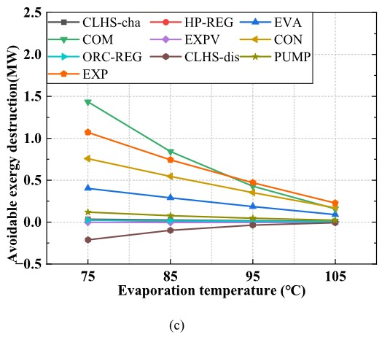

D:\English Language\arshad document\ترمودینامیک\New folder\Screenshot 2025-03-22 021805.jpg

**۳.۳.۳ تأثیر پارامترهای گرمای تلف شوده**

بررسی عملکرد سیستم CLRCB در شرایط بار جزئی، قابلیت تطبیق پذیری و انعطاف آن را افزایش میدهد و در عین حال اطمینان حاصل میکند که سیستم در کاربردهای عملی، نیازهای پیچیده را برآورده میکند. در سیستم CLRCB ، سیال عامل در چرخه پمپ حرارتی، گرمای تلف شده از گازهای دودکش را جذب کرده و تبخیر میشود. پس از آن، سیال عامل از کمپرسور عبور کرده و سپس در CLHS گرما آزاد میکند. دما و نرخ جریان جرمی گازهای دودکش در نیروگاه های زغال سنگ سوز با گذشت زمان تغییر میکند که بر عملکرد سیستم تأثیر میگذارد. این بخش تأثیر میزان گازهای دودکش بر عملکرد سیستم را تحلیل میکند. پارامترهای گازهای دودکش در بار کامل (۱۰۰ درصد بار)، ۷۵ درصد بار و ۵۰ درصد بار از یک نیروگاه زغال سنگ سوز ۶۶۰ مگاواتی است که در جدول ۱۰ نشان داده شده است. سایر شرایط عملیاتی در این بخش مشابه شرایط بخش ۳.۲ است.

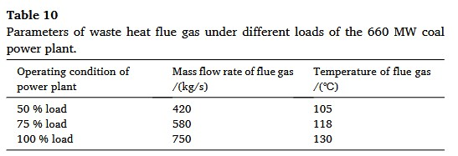

شکل ۱۶ عملکرد انرژی سیستم CLRCB را تحت شرایط مختلف گازهای دودکش گرمای تلف شده نشان میدهد. همانطور که در شکل ۱۶(a) مشاهده میشود، با افزایش مقدار گازهای دودکش گرمای تلف شده از ۵۰ درصد به ۱۰۰ درصد، بازده چرخه ای و بازده اگزرژی سیستم CLRCB به ترتیب ۱۹۸.۱ درصد و ۱۰۹.۰ درصد افزایش می یابند. کاهش گرمای تلف شده، ظرفیت جذب گرما در اواپراتور را کاهش داده و منجر به کاهش نرخ جریان جرمی در چرخه های HP و ORC میشود. کمپرسور و انبساط دهنده در شرایط خارج از طراحی کار میکنند و بازده ایزنتروپیک آنها بسیار کمتر از بازده های ایزنتروپیک طراحی است. تخریب قابل توجه اگزرژی در فرآیندهای تراکم و انبساط، موجب کاهش ضریب عملکرد (COP) و بازده ORC میشود. توان ورودی و خروجی سیستم به ترتیب از ۲.۹۸ مگاوات و ۰.۷۱ مگاوات به ۷.۹۶ مگاوات و ۵.۶۴ مگاوات افزایش می یابند. این نشان میدهد که با کاهش مقدار گازهای دودکش گرمای تلف شده، ظرفیت ذخیره انرژی به طور چشمگیری کاهش می یابد. ظرفیت ذخیره حرارت نیز عاملی مهم در ارزیابی پتانسیل فناوری آن است. بنابراین، نوسانات در مقدار گازهای دودکش گرمای تلف شده نه تنها بر عملکرد انرژی CLRCB تأثیر میگذارد، بلکه تأثیر قابل توجهی بر ظرفیت ذخیره سازی آن داشته و در نهایت هزینه اقتصادی و پتانسیل کاربردی این فناوری را تحت تأثیر قرار میدهد.

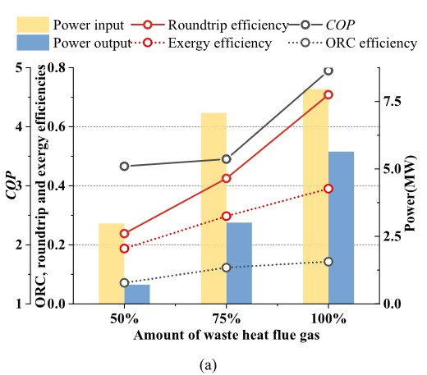

شکل ۱۶(b) تغییرات تخریب اگزرژی اجزا را تحت شرایط مختلف گرمای تلف شده نشان میدهد. با افزایش مقدار گرمای تلف شده، کل تخریب اگزرژی سیستم CLRCB به میزان ۵.۹۷ مگاوات (۱۵۹.۷ درصد) افزایش مییابد. اواپراتور، کمپرسور، کندانسور و انبساط دهنده بیشترین سهم را در این افزایش دارند که به ترتیب ۲.۰۵ مگاوات، ۰.۹۳ مگاوات، ۰.۸۱ مگاوات و ۰.۷۸ مگاوات است. این موضوع عمدتاً ناشی از افزایش نرخ جریان جرمی سیال کاری به دلیل ظرفیت بالاتر گرمای تلف شده است. تخریب اگزرژی این اجزا متناسب با این افزایش بالا میرود. از سوی دیگر، میزان افزایش تخریب اگزرژی در کمپرسور و انبساط دهنده (۶۸.۵ درصد و ۸۵.۸ درصد) به طور محسوسی کمتر از اواپراتور و کندانسور (۵۶۴.۲ درصد و ۲۸۶.۵ درصد) است. افزایش مقدار گازهای دودکش باعث میشود بازده ایزنتروپیک کمپرسور و انبساطدهنده به بازده های ایزنتروپیک طراحی نزدیکتر شود، یعنی بازده ایزنتروپیک بهبود مییابد. این بهبود تا حدی اثر افزایش نرخ جریان جرمی سیال کاری را جبران میکند و در نتیجه افزایش تخریب اگزرژی در مقایسه با مبدلهای حرارتی کمتر است.

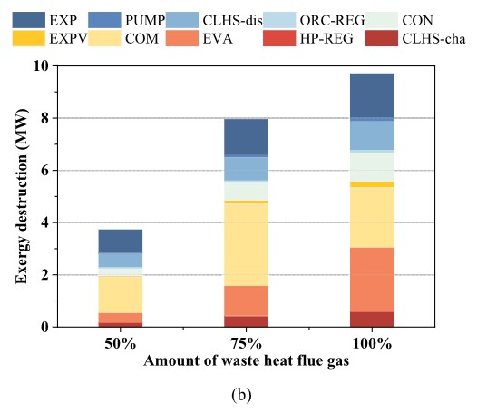

شکل ۱۶(c) تخریب اگزرژی قابل اجتناب اجزا را تحت شرایط مختلف گرمای تلف شده نشان می دهد. مشاهده میشود که با افزایش مقدار گازهای دودکش، تخریب اگزرژی قابل اجتناب کمپرسور و انبساط دهنده ابتدا افزایش یافته و سپس کاهش می یابد. هنگامی که مقدار گازهای دودکش از ۵۰ درصد به ۷۵ درصد افزایش می یابد، جذب گرمای اواپراتور بیشتر شده و نرخ جریان جرمی چرخه ها افزایش می یابد که منجر به تخریب اگزرژی بیشتر و در نتیجه افزایش تخریب اگزرژی قابل اجتناب میشود. با این حال، از آنجا که این دو جزء در شرایط خارج از طراحی کار میکنند، بازده ایزنتروپیک پایین تر، تخریب اگزرژی بیشتری ایجاد میکند. با افزایش گرمای تلف شده به ۱۰۰ درصد بار، بازده ایزنتروپیک انبساط دهنده و کمپرسور بهبود یافته و تخریب اگزرژی کاهش می یابد، بنابراین تخریب اگزرژی قابل اجتناب نسبت به حالت ۷۵ درصد بار کمتر میشود. به طور مشابه، تغییرات تخریب اگزرژی قابل اجتناب در فرآیندهای تخلیه و ذخیره CLHS نیز روندی مشابه را نشان میدهد. بازده ایزنتروپیک خارج از طراحی کمپرسور و انبساط دهنده، ظرفیت کلی ذخیره و آزادسازی حرارت را افزایش داده و تخریب اگزرژی قابل اجتناب نیز متناسب با آن افزایش می یابد. علاوه بر این، تخریب اگزرژی قابل اجتناب سایر اجزا با افزایش مقدار گرمای تلف شده بیشتر میشود که ناشی از نرخ جریان جرمی بالاتر سیال کاری در چرخه های HP و ORC است. به طور خلاصه، تغییر در شرایط گرمای تلف شده به طور همزمان بر تخریب اگزرژی قابل اجتناب اجزا در مهندسی عملی تأثیر میگذارد که دلیل اصلی آن تأثیر شرایط کار خارج از طراحی بر بازده اجزا است. همچنین میتوان نتیجه گرفت که کل تخریب اگزرژی قابل اجتناب سیستم در سه شرایط گرمای تلف شده به ترتیب ۱.۵۸ مگاوات، ۴.۶۰ مگاوات و ۳.۹۴ مگاوات است که معادل ۴۲.۲ درصد، ۵۷.۸ درصد و ۴۰.۶ درصد از کل تخریب اگزرژی سیستم محسوب میشوند. این موضوع نشان دهنده پتانسیل قابل توجه بهبود سیستم CLRCB تحت شرایط مختلف گازهای دودکش گرمای تلف شده است.

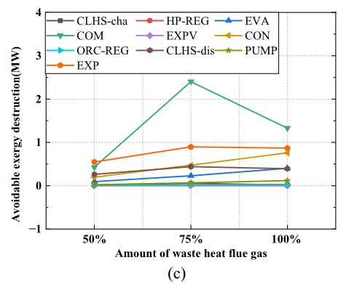

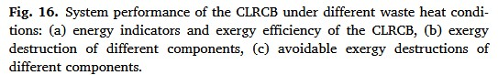

**۳.۳.۴ تأثیر قدرت ورودی**

نوسانات برق مازاد از شبکه، یعنی قدرت ورودی سیستم CLRCB، نیز بر عملکرد این سیستم تأثیرگذار است. بررسی تأثیر برق مازاد بر عملکرد سیستم از اهمیت بالایی برخوردار است. این مقاله تأثیر تغییرات قدرت ورودی بر عملکرد سیستم را بررسی میکند که در آن قدرت ورودی در بخش ۳.۲ به عنوان قدرت ورودی در حالت بار کامل (۱۰۰٪ قدرت) در نظر گرفته شده است. علاوه بر این، قدرت ورودی را میتوان با کاهش نرخ جریان جرمی در چرخه HP به )۵۰٪ یا ۷۵٪ قدرت) کاهش داد. در طول این فرآیند، نسبت تراکم کمپرسور بدون تغییر باقی می ماند و دمای سیال خروجی به اندازه کافی بالا می ماند تا گرما را به CLHS منتقل کند.

شکل ۱۷(a) عملکرد انرژی سیستم CLRCB را تحت توان های ورودی مختلف نشان میدهد. مشاهده میشود که با افزایش توان ورودی از ۵۰٪ به ۱۰۰٪، بازده رفت وبرگشتی و بازده اگزرژی سیستم به ترتیب ۱۵۱.۹٪ و ۸۸.۳٪ افزایش می یابند. این موضوع ناشی از عملکرد کمپرسور و انبساط دهنده در شرایط نزدیک به بازده طراحی آنها با افزایش توان ورودی است. توان ورودی و خروجی سیستم نیز به ترتیب ۱۰۰٪ و ۴۰۳.۸٪ افزایش می یابند که بخشی از این بهبود به دلیل افزایش بازده های رفت رو برگشتی و اگزرژی است. از سوی دیگر، افزایش توان ورودی، دبی جرمی چرخه فشار بالا (HP cycle) را بهبود بخشیده و منجر به جذب حرارت بیشتر در اواپراتور و افزایش ظرفیت ذخیره سازی حرارت در سیستم CLHS میشود.

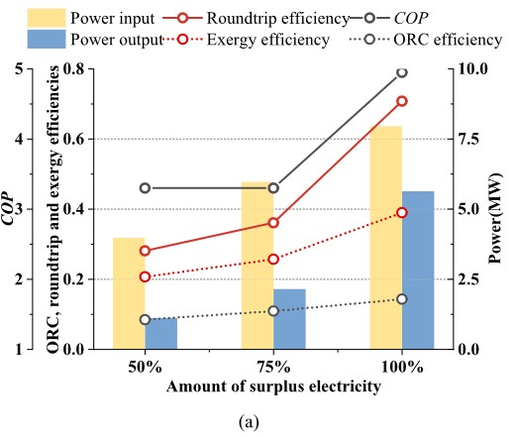

شکل ۱۷(b) نشان میدهد که با افزایش توان ورودی، کل تخریب اگزرژی سیستم ۹۲.۹٪ افزایش می یابد. در توان های ورودی مختلف، تخریب اگزرژی عمدتاً ناشی از کمپرسور، انبساط دهنده، اواپراتور و کندانسور است. در مقایسه با افزایش کلی تخریب اگزرژی، میزان تخریب انرژی در کمپرسور و انبساط دهنده به نسبت کمتر است (به ترتیب ۲۵.۱٪ و ۵۶.۲٪). این موضوع ناشی از بهبود بازده های ایزنتروپیک انبساط دهنده و کمپرسور است. در مجموع، کاهش توان ورودی باعث افت همزمان بازده انرژی و ظرفیت ذخیره سازی سیستم CLRCB میشود.

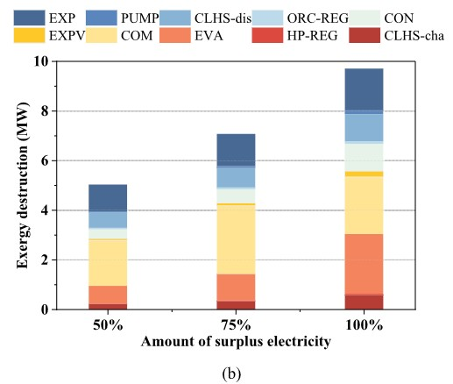

شکل ۱۷(c) تخریب اگزرژی قابل اجتناب اجزا را تحت سطوح مختلف قدرت ورودی نشان میدهد. مشاهده میشود که افزایش قدرت ورودی موجب می شود تخریب اگزرژی قابل اجتناب کمپرسور و انبساط دهنده ابتدا افزایش یافته و سپس کاهش یابد. این موضوع به این دلیل است که در ۵۰ درصد و ۷۵ درصد قدرت ورودی، نرخ جریان جرمی در چرخه های HP و ORC کمتر از نرخ جریان جرمی طراحی است که منجر به کاهش بازده ایزنتروپیک و افزایش تخریب اگزرژی میشود. هنگامی که قدرت ورودی به ۱۰۰ درصد بار میرسد، بازده ایزنتروپیک کمپرسور و انبساط دهنده بهبود یافته و در نتیجه تخریب اگزرژی و تخریب اگزرژی قابل اجتناب اجزا نسبت به شرایط ۷۵ درصد بار کاهش می یابد. همزمان، تخریب اگزرژی قابل اجتناب فرآیندهای تخلیه و فرآیندهای شارژ نیز روندی مشابه را نشان میدهند. در مورد سایر اجزا، تخریب اگزرژی قابل اجتناب به طور قابل توجهی با افزایش قدرت ورودی افزایش می یابد. این موضوع ناشی از این است که افزایش قدرت ورودی منجر به نرخ جریان جرمی بالاتر در چرخه های HP و ORC میشود که نتیجه آن افزایش همزمان تخریب اگزرژی کلی و تخریب انرژی قابل اجتناب اجزای سیستم است.

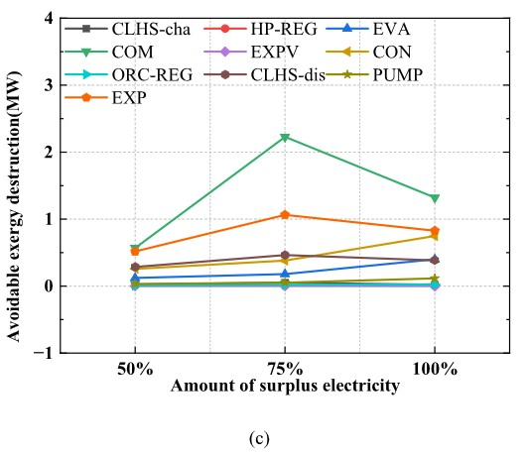

D:\English Language\arshad document\ترمودینامیک\New folder\Screenshot 2025-03-22 021831.jpg

**نتیجه گیری**

این مقاله یک سیستم جدید CLRCB را پیشنهاد و بررسی میکند که باتری های کارنو رانکین را با ذخیره سازی حرارتی نهان سلسله مراتبی ادغام می نماید. یک طرح نوین پیکربندی تقسیم بندی فازی برای مواد تغییر فاز PCMها ارائه شده است تا تطابق دمایی با سیال عامل تغییر فاز بهینه شود، و تأثیر تغییر تعداد مراحل در سیستم نیز مورد بررسی قرار گرفته است. از تحلیل اگزرژی پیشرفته برای شناسایی منابع تخریب اگزرژی ، پتانسیل های بهبود و تعیین اجزای کلیدی برای ارتقای سیستم استفاده شده است. نتایج اصلی به شرح زیر هستند:

۱ -طرح پیکربندی تقسیم بندی فازی با در نظر گرفتن فرآیند تغییر فاز سیالات عامل، میتواند به طور مؤثری تخریب اگزرژی ذخیره سازی حرارت نهان آبشاری (CLHS) را کاهش داده و عملکرد سیستم CLRCB را بهبود بخشد. با افزایش تعداد مراحل در CLHS از ۱ به ۴، بازده چرخه ای و بازده اگزرژی به ترتیب ۳۲.۲ درصد و ۱۵.۲ درصد افزایش می یابند. با این حال، افزایش بیشتر تعداد مراحل تأثیر ناچیزی دارد.

۲ -ظرفیت ذخیره سازی اگزرژی سیستم CLRCB با چهار ماده تغییر فاز (CLRCB چهارمرحله ای) ۱۰.۳ درصد کمتر از سیستم تک مرحله ای است، در حالی که تولید برق هر دو سیستم تقریباً قابل مقایسه است (۵.۶۶ مگاوات و ۵.۶۴ مگاوات). استفاده از چندین ماده تغییر فاز (PCM) به سیستم CLRCB اجازه میدهد تا با کاهش ظرفیت ذخیره سازی اگزرژی و تخریب اگزرژی، تولید برقی مشابه سیستم تک مرحله ای داشته باشد.

۳ -در سیستم CLRCB چهارمرحله ای، بیشتر تخریب اگزرژی از نوع درونزا است که نشان میدهد بهینه سازی سیستم باید بر بهبود اجزای فردی متمرکز شود. تخریب اگزرژی برونزا عمدتاً در کمپرسور و کندانسور رخ میدهد، که نشان دهنده تأثیر بیشتر عوامل خارجی بر عملکرد این اجزا است. تخریب اگزرژی قابل اجتناب درونزا در انبساط دهنده، کمپرسور، اواپراتور و کندانسور به ترتیب ۱۲.۴٪، ۱۲.۰٪، ۱۰.۵٪ و ۷.۰٪ از کل تخریب اگزرژی سیستم را تشکیل میدهند. این اجزا باید اولویت اصلی برای بهبود سیستم باشند.

۴ -افزایش دمای ذخیره حرارت از ۱۰۵ درجه سانتیگراد به ۱۴۵ درجه سانتیگراد، توان خروجی را ۶۳.۲ درصد بهبود میبخشد، اما بازده چرخه ای را ۲۶.۵ درصد کاهش می دهد. در مقابل، افزایش دمای تبخیر از ۷۵ درجه سانتیگراد به ۱۰۵ درجه سانتیگراد، توان خروجی را ۳۳.۷ درصد کاهش میدهد، در حالی که بازده چرخه ای را ۱۵۱.۱ درصد افزایش میدهد. ایجاد تعادل بین این عوامل برای بهینه سازی عملکرد سیستم ضروری است.

۵ -افزایش بار گرمای تلف شده از ۵۰٪ به ۱۰۰٪، بازده چرخه ای و بازده اگزرژی سیستم CLRCB را به ترتیب ۱۹۸.۱٪ و ۱۰۹.۰٪ بهبود می بخشد، در حالی که توان خروجی سیستم از ۰.۷۱ مگاوات به ۵.۶۴ مگاوات افزایش می یابد. با افزایش قدرت ورودی از ۵۰٪ به ۱۰۰٪ (قدرت ورودی در حالت بار کامل)، بازده چرخه ای و بازده اگزرژی به ترتیب ۱۵۱.۹٪ و ۸۸.۳٪ بهبود یافته و توان خروجی ۴۰۳.۸٪ افزایش می یابد. این بهبودها عمدتاً ناشی از کاهش بازده ایزنتروپیک اجزای سیستم در شرایط بار جزئی است.

این مطالعه یک مسیر فنی عملی برای بهبود بازده باتری های کارنو رانکین ارائه می دهد. پیکربندی ذخیره سازی حرارت نهان آبشاری و شناسایی اجزای اولویت دار برای بهبود، راهنمایی های لازم برای طراحی سیستم را فراهم میکند. کارهای آینده شامل ایجاد یک مدل فنی-اقتصادی برای بررسی ویژگی های پویا و خصوصیات فنی-اقتصادی سیستم خواهد بود. علاوه بر این، یک پلتفرم آزمایشی توسعه داده می شود تا ویژگی های تجربی سیستم مورد بررسی قرار گیرد.

**محدودیت ها و چشم انداز**

محدودیت این مطالعه این است که روش های ترمودینامیکی نمیتوانند برای بررسی ویژگی های دینامیکی سیستم، هزینه های اقتصادی، محدودیت این مطالعه این است که روش های ترمودینامیکی نمیتوانند برای بررسی ویژگیهای دینامیکی سیستم، هزینه های اقتصادی، اثرات زیست محیطی و ارتباط با سایر منابع انرژی تجدیدپذیر استفاده شوند. علاوه بر این، نوع و ویژگی های مواد تغییر فاز (PCMs)، ساختار سیستم ذخیره سازی حرارت ترکیبی (CLHS)، و چیدمان مواد مختلف حرارتی محسوس و نهان نیز می توانند بر عملکرد سیستم و ظرفیت ذخیره انرژی تأثیرگذار باشند. این جنبه ها در ادامه در قالب کارهای آزمایشگاهی و شبیه سازی مورد تحلیل دقیق تر قرار خواهند گرفت. برای توسعه مقیاس این سیستم، پژوهش های آینده عملکرد سیستم هایی را بررسی خواهند کرد که از دیگر منابع بزرگ حرارت زائد و اجزای اصلی تجهیزات در مقیاس وسیع استفاده می کنند.